Содержание
ВВЕДЕНИЕ 4
ГЛАВА 1. ТЕОРЕТИЧЕСКАЯ ЧАСТЬ 5
1.1. Постановка задачи 5
1.2. Описание предметной области 6
1.3. Анализ существующих решений 7
1.4. Выбор языка программирования 9
ГЛАВА 2. КОНСТРУКТОРСКАЯ ЧАСТЬ 14
2.1 Описание графического интерфейса 14
ГЛАВА 3. ТЕХНОЛОГИЧЕСКАЯ ЧАСТЬ 27
3.1 База данных программы 27
3.2 Подключение базы к проекту 28
3.3 Моделирование программы по методологии IDEF0 30
3.4 Реализация программного кода 32
3.5 Руководство пользователя 41
ЗАКЛЮЧЕНИЕ 46
СПИСОК ИСТОЧНИКОВ 47

ВВЕДЕНИЕ
Контроль освоения учебного материала является обязательной частью образовательного процесса в высшей школе. На практике кафедра сталкивается с рядом устойчивых трудностей при проведении срезов знаний: значительные временные затраты преподавателя на подготовку и проверку, разрозненность данных о результатах, ограниченные возможности оперативного контроля хода тестирования и последующего анализа попыток студентов.
При использовании универсальных внешних платформ часть требований кафедры закрывается лишь частично: либо система содержит избыточный для локального сценария функционал, либо недостаточно поддерживает нужные форматы заданий, правила выдачи билетов и контроль дисциплины во время прохождения теста.
В связи с этим в работе рассматривается разработка информационной системы тестирования знаний, ориентированной на регламент и организационные особенности кафедры. Система проектируется как веб-приложение с разделением ролей пользователей, хранением данных в реляционной базе и поддержкой мониторинга активных сессий в реальном времени.
Цель выпускной квалификационной работы — разработать и реализовать информационную систему для проведения тестирования знаний студентов в вузе, включающую подготовку банков вопросов, создание тестирований, прохождение тестов студентами и получение итоговой отчетности преподавателем.
Для достижения цели решены следующие задачи:
- Проанализирован действующий процесс проведения срезов знаний и сформулированы требования к системе.
- Выполнен сравнительный анализ существующих решений и обоснован выбор собственного программного решения для условий кафедры.
- Построены функциональные модели предметной области и процессов системы в нотациях IDEF0 и IDEF3.
- Спроектированы структура данных, ролевой доступ и взаимодействие клиентской и серверной частей.
- Реализованы основные модули системы: управление банком вопросов, создание тестирований, проведение теста, фиксация событий контроля, просмотр результатов и экспорт ведомости.
- Проведена проверка работоспособности реализованных функций на уровне API и пользовательских сценариев.
Практическая значимость работы состоит в получении готового программного инструмента, который может использоваться кафедрой для регулярного проведения тестирования, хранения результатов и подготовки отчетных данных в едином цифровом контуре университета.

ГЛАВА 1. ТЕОРЕТИЧЕСКАЯ ЧАСТЬ

Постановка задачи
(дерево функций. Описание )???
В рамках выпускной квалификационной работы требуется разработать информационную систему тестирования знаний для использования в учебном процессе кафедры. Система должна обеспечить полный цикл проведения контроля: от подготовки содержимого теста до получения итоговых результатов и ведомости.
Исходная проблема заключается в том, что существующая практика проведения срезов знаний не обеспечивает единого технологического процесса: создание заданий, назначение теста группам, сопровождение прохождения и разбор результатов выполняются в разных инструментах и требуют существенного ручного участия преподавателя. Это усложняет сопровождение процесса и снижает прозрачность контроля.
Постановка задачи включает следующие функциональные направления:
- Управление пользователями и ролями. Система должна поддерживать роли преподавателя, студента и администратора с разграничением прав доступа к данным и операциям.
- Ведение банка вопросов. Необходимо обеспечить создание дисциплин и банков вопросов, поддержку нескольких типов заданий, уровней сложности, балльной оценки, пояснений и импорта вопросов из документов формата docx.
- Формирование тестирований. Преподаватель должен иметь возможность задавать параметры теста: источник вопросов, количество заданий по уровням сложности, временные ограничения, число попыток, проходной порог, доступность для групп и режимы отображения результатов.
- Проведение теста студентом. Должны быть реализованы выдача индивидуального набора вопросов, таймер, навигация по вопросам, сохранение ответов, завершение по времени и корректная обработка разрыва соединения.
- Контроль хода тестирования. Необходимо обеспечить регистрацию событий поведения пользователя во время прохождения теста и отображение этих событий преподавателю в режиме реального времени.
- Анализ и фиксация результатов. Система должна рассчитывать итоговые показатели, предоставлять детальный разбор ответов, поддерживать ручную корректировку баллов преподавателем и формировать экспортируемую ведомость.
К нефункциональным требованиям относятся:
- Надежная работа при одновременном подключении нескольких пользователей.
- Предсказуемое время отклика интерфейса и API в основных сценариях.
- Защита учетных данных и сессионных данных пользователей.
Возможность развертывания в инфраструктуре учебного подразделения.
Для реализации поставленной задачи выбран стек технологий: серверная часть на FastAPI и SQLAlchemy с PostgreSQL, клиентская часть на React и TypeScript, обмен событиями в реальном времени через WebSocket. Такой подход обеспечивает целостность архитектуры, расширяемость и соответствие требованиям предметной области.

Описание предметной области

Объектом исследования является процесс контроля знаний студентов в высшем учебном заведении, предметом – автоматизация проведения тестовых срезов успеваемости.
Контроль качества усвоения учебного материала представляет собой неотъемлемую часть образовательного процесса. Традиционные формы проверки знаний — письменные контрольные работы, устные опросы — требуют значительных временных затрат со стороны преподавателя и не обеспечивают мгновенной обратной связи для студента. Автоматизированные системы тестирования позволяют устранить эти недостатки: сократить время проведения среза знаний, обеспечить объективность оценивания и получить детальную статистику успеваемости.
При разработке системы тестирования для ВУЗа необходимо учесть следующие аспекты:
- Многоролевой доступ – система должна разграничивать права студента (прохождение тестов, просмотр результатов), преподавателя (управление банком вопросов, создание тестирований, мониторинг) и администратора (управление данными всей системы);
- Гибкость формирования тестов – преподаватель должен иметь возможность задавать состав билета по уровням сложности вопросов, ограничивать временны́е рамки проведения, назначать тест конкретным учебным группам;
- Разнообразие типов вопросов – система должна поддерживать различные форматы заданий: один верный ответ, несколько верных ответов, установление соответствия, короткий текстовый ответ, вопрос по изображению;
- Контроль академической честности – необходим механизм фиксации нарушений в ходе тестирования (переключение вкладок, попытки копирования текста и др.) с возможностью наблюдения за ситуацией в режиме реального времени;
- Удобство анализа результатов – после завершения тестирования преподаватель должен получить детальную разбивку ответов по каждому студенту с возможностью ручной корректировки баллов и экспорта итоговой ведомости.
Разработка подобной системы обусловлена потребностью кафедры в инструменте, позволяющем эффективно организовывать промежуточный и итоговый контроль знаний без привлечения сторонних платформ и с полным сохранением данных внутри инфраструктуры учебного заведения.
Сферы применения автоматизированных систем тестирования знаний включают:
- проведение текущего, рубежного и итогового контроля успеваемости в рамках учебного процесса;
- организацию вступительных и квалификационных испытаний;
- использование в системах дистанционного обучения для самостоятельной проверки студентами уровня усвоения материала.

Анализ существующих решений

Для выбора оптимального решения был проведен анализ действующих систем тестирования.
Нефункциональные требования к системе тестирования:
Простота интерфейса: интуитивно понятный графический интерфейс, не требующий длительного обучения у преподавателей и студентов.
Надежность: стабильная работа без сбоев (во время экзамена или среза).
Производительность: быстрое формирование билетов, мгновенная проверка результатов и генерация отчетов.
Безопасность и контроль: эффективная защита от списывания (блокировка интерфейса, уникальные варианты) и конфиденциальность данных.
Основные классы систем:
LMS (Moodle, Canvas): многофункциональные системы для управления учебным процессом.
Конструкторы тестов (Google Forms, SurveyMonkey): простые инструменты для опросов.
Специализированные системы тестирования (iSpring Suite, MyTestX): программы, ориентированные именно на проведение экзаменов и контрольных работ.
LMS (Комплексные системы управления обучением) например, Moodle. Это масштабные платформы для организации всего учебного процесса. Преимущества: мощный и гибкий функционал, мировой стандарт, поддержка всех форм обучения, глубокая аналитика. Недостатки: высокая сложность настройки и администрирования, значительные требования к серверу и затраты на внедрение.
Онлайн-конструкторы форм и опросов, например, Google Forms: общедоступный облачный сервис для быстрого создания анкет. Преимущества: простота и легкость использования, нулевые затраты на внедрение, доступность с любого устройства. Недостатки: низкий уровень контроля за честностью выполнения работы, зависимость от интернета, хранение данных на сторонних серверах, примитивные типы вопросов.
АИС (Специализированная автоматизированная информационная система) для тестирования. Кастомизированное приложение, разрабатываемое под конкретные нужды. Преимущества: полное соответствие регламенту кафедры, возможность реализации уникальных функций (импорт из Word, сложная генерация билетов), высокая безопасность за счет работы в локальной сети, удобный интерфейс. Недостатки: необходимость затрат времени и ресурсов на собственную разработку и последующую техническую поддержку.
Для задачи проведения контрольно-оценочных мероприятий («срезов знаний») на кафедре оптимальным выбором является разработка собственной АИС.
Обоснование:
Данный подход напрямую соответствует специфическим требованиям учебного процесса кафедры.
Функционал специализированной системы, в отличие от избыточного в LMS и недостаточного в конструкторах, точно покрывает все поставленные задачи. Разработка силами университета (студентов, сотрудников) минимизирует финансовые затраты, соответствуя бюджетным ограничениям.
Техническая реализация на базе локальной клиент-серверной архитектуры (FastAPI + SQLAlchemy на сервере, React + TypeScript на клиенте, WebSocket для мониторинга в реальном времени) обеспечивает требуемую безопасность, производительность и независимость от внешнего интернета, что крайне важно для обеспечения честности тестирования.

Таблица 1 – Сравнения существующих информационных систем
Название системы | Moodle | Google Forms | Разрабатываемая АИС
Функциональные возможности | Полный цикл управления обучением (размещение лекций, форумы, тесты). Мощный и гибкий редактор вопросов различного типа | Простые опросы и сбор статистики. Очень ограниченные типы вопросов для педагогического тестирования | Специализированный модуль для тестирования. Ключевые функции: импорт вопросов из Word, генерация уникальных билетов, клиент-серверная архитектура для работы в локальной сети.
Безопасность (защита от списывания) | Средний уровень. Доступны базовые меры: таймер, перемешивание вопросов и вариантов ответов. | Низкий уровень. Отсутствует контроль за действиями пользователя (переключение вкладок, использование других программ) | Высокий уровень.  Автоматическая фиксация нарушений (копирование текста, потеря фокуса окна) с немедленным отображением событий у преподавателя и возможностью отправить предупреждение студенту или принудительно завершить его сессию
Стоимость внедрения | Бесплатная лицензия (Open Source), но высокие затраты на развертывание, настройку, хостинг и администрирование сервера | Бесплатное использование в базовом варианте. | Низкая. Основные затраты — время на внутреннюю разработку силами вуза, без лицензионных отчислений.
Сложность для преподавателя | Высокая. Требует специального обучения для полноценного использования, интерфейс перегружен функциями. | Низкая. Максимально интуитивный и простой интерфейс для создания опросов. | Низкая (планируемая). Интерфейс проектируется как интуитивно понятный, сфокусированный только на задачах создания теста и просмотра результатов.

В качестве вывода можно отметить, что несмотря на мощь и стандартизацию Moodle, для быстрого проведения срезов знаний в конкретных аудиториях он является избыточно сложным. Онлайн-конструкторы не обеспечивают должного контроля за честностью тестирования.
Разрабатываемая АИС (серверная часть — FastAPI + SQLAlchemy + Python, клиентская часть — React + TypeScript, взаимодействие в реальном времени — WebSocket) позволит создать лёгкое, производительное и защищённое веб-приложение, которое преподаватель может запустить на сервере в аудитории, а студенты — подключиться с рабочих компьютеров или телефонов через браузер. Такой подход обеспечивает баланс между функциональностью, защищённостью и простотой использования.

ГЛАВА 2. КОНСТРУКТОРСКАЯ ЧАСТЬ

2.1 Анализ средств разработки
При создании автоматизированной информационной системы тестирования знаний был использован современный стек технологий, обеспечивающий высокую производительность, удобство разработки и масштабируемость приложения. Выбор каждого инструмента обусловлен его техническими характеристиками и соответствием требованиям проекта.
В качестве интегрированной среды разработки использовался редактор Cursor — редактор кода, основанный на Visual Studio Code. Cursor обеспечивает автодополнение кода, рефакторинг и помощь в отладке с использованием встроенных языковых моделей, что позволяет ускорить написание типового кода и сосредоточиться на архитектурных решениях.
Серверная часть приложения (бэкенд) реализована на языке программирования Python версии 3.12 с использованием фреймворка FastAPI. Python был выбран благодаря лаконичному синтаксису, богатой экосистеме библиотек и широкому применению в разработке веб-сервисов и систем с работой с данными.
FastAPI — современный высокопроизводительный веб-фреймворк для построения REST API. Его ключевые преимущества: автоматическая генерация интерактивной документации API (Swagger UI) на основе аннотаций типов Python, встроенная валидация входящих данных через библиотеку Pydantic, а также нативная поддержка асинхронного программирования (async/await), что обеспечивает высокую пропускную способность при одновременной работе множества пользователей. По результатам независимых тестов производительности FastAPI сопоставим с такими фреймворками, как Node.js и Go, что делает его оптимальным выбором для построения нагруженных API.
ASGI-сервер Uvicorn используется для запуска FastAPI-приложения. Он обеспечивает асинхронную обработку входящих HTTP-запросов и поддержку протокола WebSocket, необходимого для функции мониторинга активных сессий в режиме реального времени.
В качестве системы управления базами данных выбрана PostgreSQL — одна из наиболее распространённых реляционных СУБД с открытым исходным кодом. PostgreSQL обеспечивает надёжное хранение данных, поддержку сложных запросов, транзакционность и целостность данных. Для взаимодействия с базой данных из кода Python применяется ORM SQLAlchemy версии 2.0 в асинхронном режиме с драйвером asyncpg. Использование ORM позволяет работать с таблицами базы данных как с объектами Python, снижая вероятность ошибок в SQL-запросах и ускоряя разработку. Миграции схемы базы данных управляются инструментом Alembic, входящим в экосистему SQLAlchemy.
Для аутентификации и авторизации пользователей реализован механизм JWT (JSON Web Token). При входе в систему пользователь получает два токена: короткоживущий access-токен для аутентификации запросов и долгоживущий refresh-токен для обновления сессии. Генерация и проверка токенов выполняется с помощью библиотеки python-jose. Хеширование паролей осуществляется посредством алгоритма bcrypt через библиотеку Passlib, что исключает хранение паролей в открытом виде.
Для реализации функции мониторинга активных сессий тестирования в режиме реального времени использован протокол WebSocket. Серверная поддержка WebSocket реализована с помощью библиотеки python-socketio, которая обеспечивает двустороннее соединение между браузером преподавателя и сервером и позволяет передавать события (смена вкладки, выход из полноэкранного режима и др.) без постоянных HTTP-запросов.
Для разбора файлов в формате .docx при импорте банков вопросов применяется библиотека python-docx. Она позволяет программно читать содержимое документов Microsoft Word, извлекать текст вопросов, варианты ответов и изображения, и сохранять их в базе данных.
Клиентская часть приложения (фронтенд) разработана на языке TypeScript — типизированном надмножестве JavaScript. Статическая типизация TypeScript позволяет обнаруживать ошибки на этапе компиляции, улучшает читаемость кода и упрощает его сопровождение. В качестве UI-библиотеки использован React версии 19 — декларативная компонентная библиотека для построения пользовательских интерфейсов, разработанная компанией Meta.
Для сборки и запуска фронтенд-приложения используется инструмент Vite. По сравнению с традиционным Webpack, Vite обеспечивает значительно более быстрый запуск сервера разработки и мгновенное обновление страницы при изменении файлов (Hot Module Replacement), что существенно ускоряет процесс разработки.
Визуальная составляющая интерфейса реализована с использованием библиотеки компонентов Ant Design. Она предоставляет готовый набор UI-элементов: таблицы, формы, модальные окна, кнопки, уведомления и др. Применение готовой дизайн-системы позволило сосредоточиться на реализации бизнес-логики, обеспечив при этом единообразный и профессиональный внешний вид интерфейса.
Для управления глобальным состоянием фронтенд-приложения (данные авторизованного пользователя, токены) используется библиотека Zustand. По сравнению с более тяжеловесным Redux, Zustand обладает минималистичным API и не требует написания большого количества шаблонного кода, что упрощает разработку.
Для выполнения запросов к API бэкенда со стороны клиента применяется библиотека Axios. Она поддерживает перехватчики запросов и ответов (interceptors), что позволило централизованно добавлять JWT-токен в заголовок каждого запроса и обрабатывать ошибки авторизации.
Тестирование разработанных эндпоинтов REST API выполнялось с помощью инструмента Postman. В Postman создавалась коллекция запросов, покрывающая все маршруты приложения: регистрацию, авторизацию, создание дисциплин, экзаменов, управление сессиями тестирования и др. Это позволяло проверить корректность работы API на каждом этапе разработки независимо от состояния фронтенда. Помимо Postman, FastAPI автоматически генерирует интерактивную документацию Swagger UI по адресу /docs, что также использовалось для быстрой проверки отдельных эндпоинтов.

2.2 Функциональное моделирование системы
Для формализованного описания функций разрабатываемой АИС и потоков данных между ними применяются методологии функционального моделирования. В данном разделе представлены дерево функций системы, а также функциональные модели, построенные в нотации IDEF0.
Дерево функций отражает иерархическую декомпозицию функционального состава АИС: от общего назначения системы до конкретных операций, выполняемых в каждом модуле. На верхнем уровне система разделена на пять функциональных блоков: аутентификация и управление ролями, управление банком вопросов, управление тестированиями, проведение тестирования и мониторинг результатов. Каждый блок декомпозирован до уровня атомарных функций.

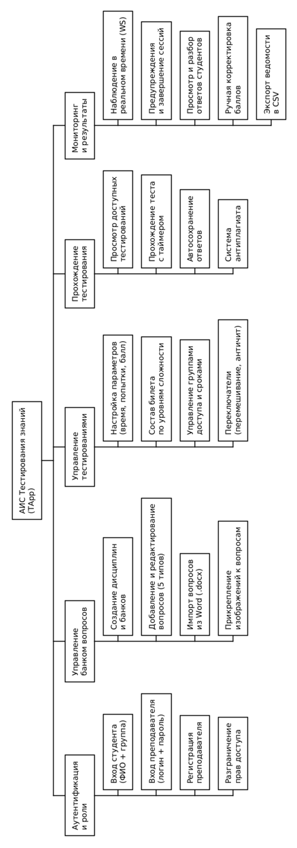
Рисунок 1 - Дерево функций системы

Контекстная диаграмма представляет систему как единый функциональный блок «Проведение тестирования» и определяет её границы — входные и выходные потоки данных, управляющие воздействия и исполнителей (механизмы).
Входные данные:
- список студентов;
- банк вопросов.
Управление:
- учебный план;
- правила проведения экзамена.
Механизмы:
- преподаватель;
- оборудование.
Выходные данные:
- результаты тестирования;
- ведомость.
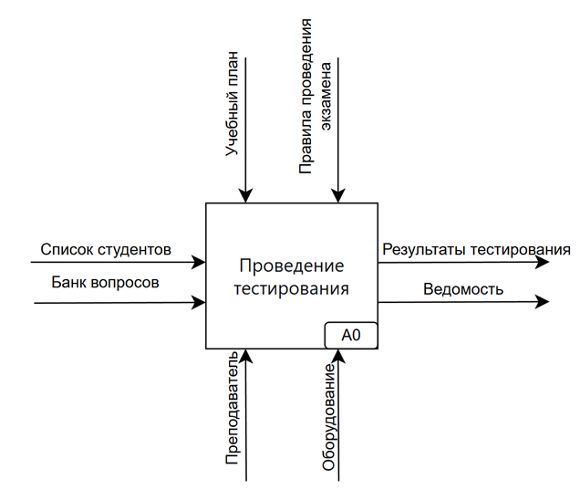
Рисунок 2- Контекстная диаграмма IDEF0
Диаграмма декомпозиции раскрывает внутреннюю структуру системы: единый блок A-0 разбивается на четыре взаимосвязанных функциональных блока, между которыми определены потоки данных. Управляющими воздействиями для всех блоков служат правила проведения и учебный план; исполнителями — преподаватель и сервер приложения.
А1 — Подготовка данных. Принимает на вход банк вопросов и список студентов. На основе правил проведения и учебного плана формирует параметры тестирования, которые передаются в следующий блок.
А2 — Генерация билетов. Получает параметры тестирования и на их основе формирует уникальные билеты для каждого студента с учётом заданного состава вопросов по уровням сложности.
А3 — Проведение тестирования. Принимает уникальные билеты, обеспечивает прохождение теста студентом: отображение вопросов, контроль таймера, автосохранение ответов. Результатом являются ответы студентов, передаваемые в блок отчётности.
А4 — Формирование отчётности. Обрабатывает ответы студентов, вычисляет итоговые баллы и формирует два выходных потока: ведомость успеваемости и детальные результаты тестирования.
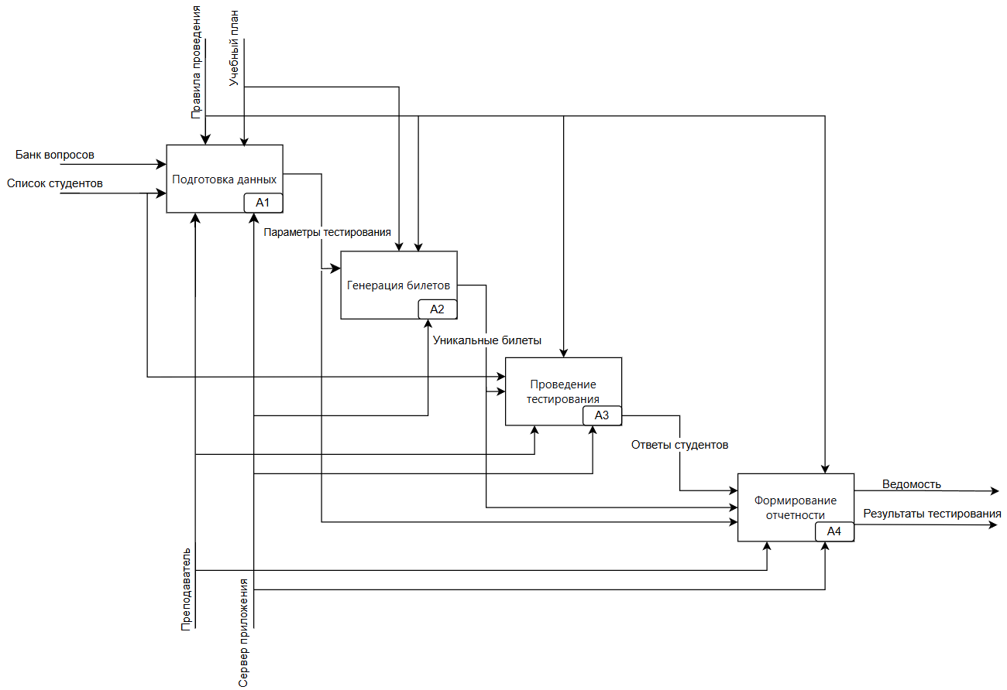
Рисунок 3 – Диаграмма декомпозиции IDEF0 (A0)

ГЛАВА 3. ТЕХНОЛОГИЧЕСКАЯ ЧАСТЬ

3.1 База данных программы
В качестве системы управления базами данных в разрабатываемой АИС используется PostgreSQL. Выбор был обусловлен поддержкой специализированных типов данных (UUID, ARRAY, JSONB), необходимых для хранения структурированных ответов студентов и логов событий, а также надёжностью и производительностью при многопользовательском доступе.
База данных состоит из тринадцати таблиц, логически разбитых на четыре группы: управление пользователями, банк вопросов, тестирования, сессии и отчётность. На рисунке N представлена ER-модель базы данных.
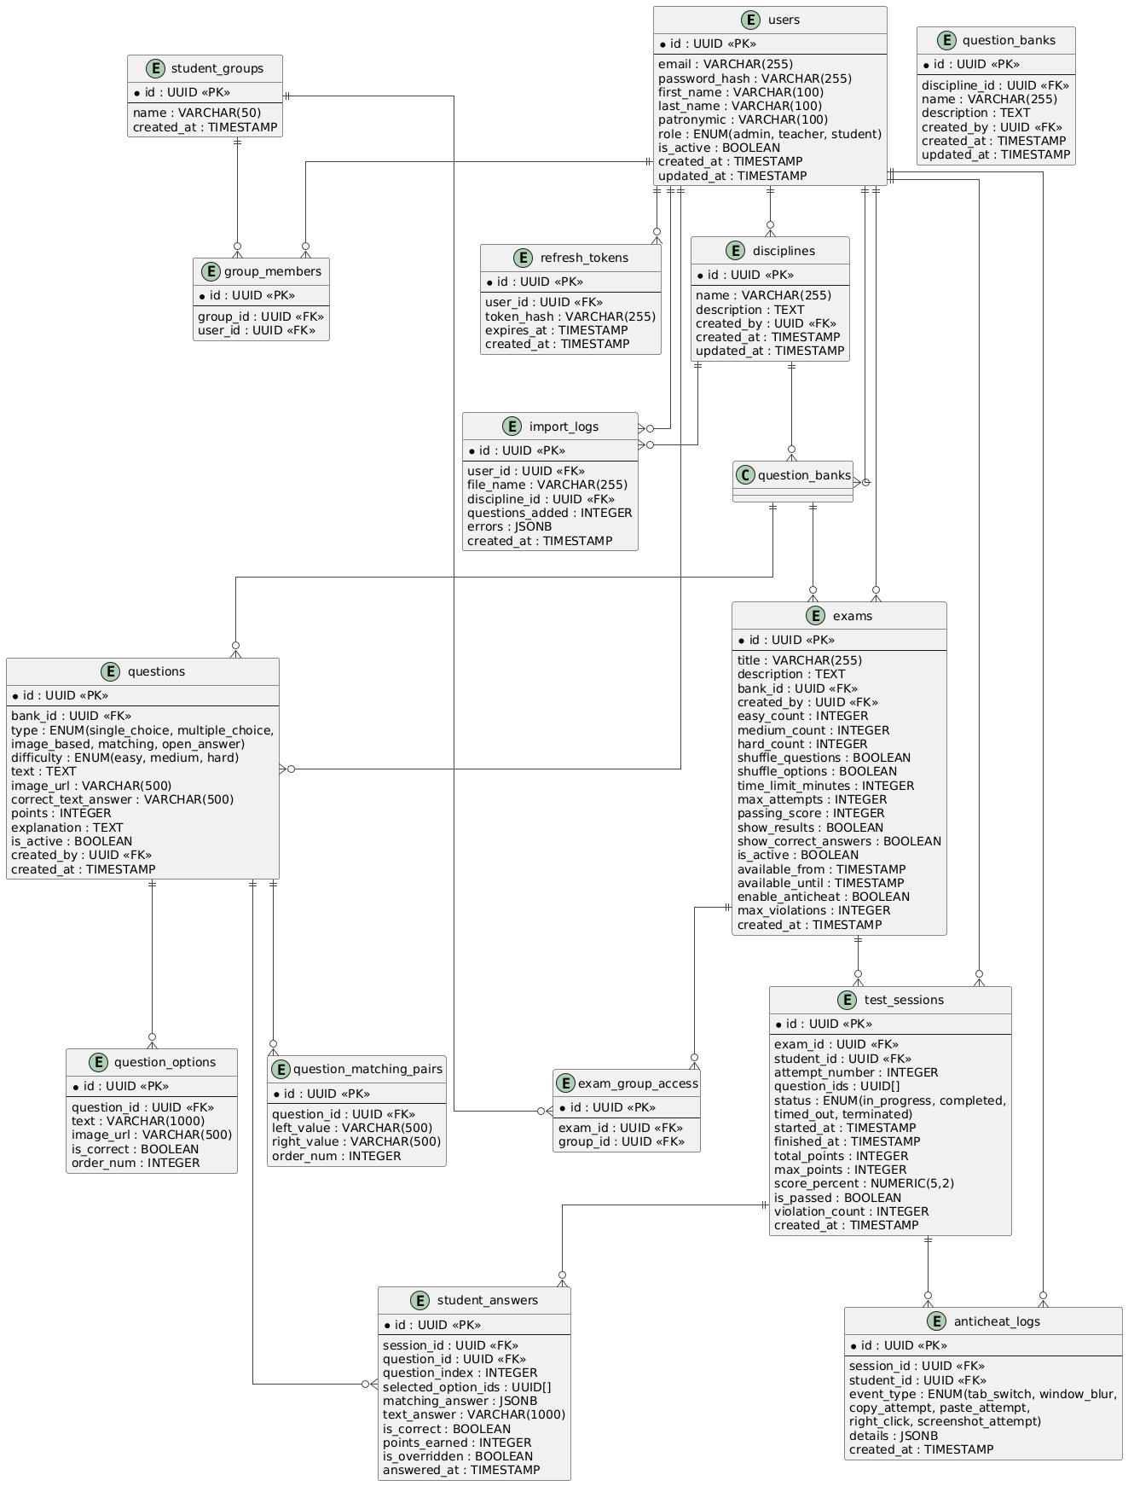
Рисунок 4 – ER–модель базы данных

В базе данных существуют такие таблицы, как:
Группа 1. Управление пользователями и группами
Таблица «users» является центральной и хранит учётные записи всех участников системы. Поле role принимает одно из трёх значений: admin, teacher, student, что обеспечивает разграничение прав доступа на уровне базы данных. Основные поля таблицы:
• id — уникальный идентификатор (UUID);
• email — логин пользователя, уникальный в пределах таблицы;
• password_hash — хэш пароля;
• first_name, last_name, patronymic — ФИО;
• role — роль (admin / teacher / student);
• is_active — флаг активности учётной записи.
Таблица «student_groups» хранит учебные группы. Каждая группа имеет уникальное название (например, «8121-21»). Связь студентов с группами реализована через промежуточную таблицу «group_members», что позволяет одному пользователю состоять в нескольких группах. Таблица «refresh_tokens» обеспечивает хранение токенов обновления сессии для механизма JWT-аутентификации.
Группа 2. Банк вопросов
Таблица «disciplines» хранит учебные дисциплины, созданные преподавателями. Каждая дисциплина может содержать несколько банков вопросов.
Таблица «question_banks» представляет банк вопросов, привязанный к конкретной дисциплине. Именно к банку привязывается тестирование при его создании.
Таблица «questions» хранит вопросы банка. Ключевые поля:
• type — тип вопроса (single_choice, multiple_choice, image_based, matching, open_answer);
• difficulty — уровень сложности (easy, medium, hard);
• points — количество баллов за правильный ответ;
• image_url — ссылка на прикреплённое изображение (для вопросов с иллюстрацией);
• correct_text_answer — эталонный текстовый ответ (для типа open_answer);
• explanation — пояснение к правильному ответу, отображаемое студенту после теста.
Для вопросов с вариантами ответов (single_choice, multiple_choice, image_based) используется таблица «question_options». Каждый вариант содержит текст, флаг правильности (is_correct) и порядковый номер (order_num). Для вопросов на соответствие (matching) предусмотрена отдельная таблица «question_matching_pairs», хранящая пары значений левой и правой колонок.
Группа 3. Тестирования и доступ
Таблица «exams» хранит конфигурацию каждого тестирования. Основные поля:
• bank_id — ссылка на банк вопросов, из которого формируется билет;
• easy_count, medium_count, hard_count — количество вопросов каждого уровня сложности в билете;
• time_limit_minutes — длительность тестирования в минутах;
• max_attempts — максимальное число попыток для одного студента;
• passing_score — проходной балл в процентах;
• enable_anticheat — флаг включения системы контроля нарушений;
• available_from, available_until — временны́е рамки доступности теста.
Доступ конкретных учебных групп к тестированию регулируется через промежуточную таблицу «exam_group_access», связывающую exams и student_groups.
Группа 4. Сессии, ответы и антиплагиат
Таблица «test_sessions» фиксирует каждую попытку прохождения теста студентом. Поле question_ids (массив UUID) хранит уникальный порядок вопросов конкретного билета. Поле status отражает текущее состояние сессии: in_progress, completed, timed_out или terminated. По завершении сессии в полях total_points, score_percent и is_passed сохраняется итоговый результат.
Таблица «student_answers» хранит ответ студента на каждый вопрос в рамках сессии. В зависимости от типа вопроса заполняется одно из трёх полей: selected_option_ids (массив UUID выбранных вариантов), matching_answer (JSONB-объект с парами соответствия) или text_answer (текстовый ответ). Поле is_overridden фиксирует факт ручной корректировки балла преподавателем.
Таблица «anticheat_logs» регистрирует события нарушений в ходе тестирования. Каждая запись содержит тип события (tab_switch, window_blur, copy_attempt, paste_attempt, right_click, screenshot_attempt), идентификаторы сессии и студента, а также дополнительные сведения в поле details (JSONB).
Таблица «import_logs» ведёт журнал операций импорта вопросов из Word-файлов: фиксирует имя файла, дисциплину, количество успешно добавленных вопросов и возникшие ошибки.

3.4 Реализация программного кода

В программе реализована регистрация пользователя (преподавателя) через REST API. Для её корректной работы на стороне бэкенда был создан POST метод, с маршрутом /auth/teacher-register, реализованный с использованием фреймворка FastAPI.
При обращении к данному маршруту сервер принимает объект с данными пользователя: адрес электронной почты (email) и пароль (password). Первым делом выполняется проверка на уникальность email в базе данных с помощью SQL-запроса через ORM SQLAlchemy. Если пользователь с таким адресом уже существует, клиенту возвращается ошибка с кодом 400 Bad Request и сообщением «Пользователь с таким email уже существует».

existing = await db.execute(select(User).where(User.email == data.email))
if existing.scalar_one_or_none() is not None:
raise HTTPException(
status_code=status.HTTP_400_BAD_REQUEST,
detail="Пользователь с таким email уже существует",
)

Если email свободен, создаётся новый объект модели User. Пароль не хранится в открытом виде: перед сохранением он хешируется с использованием алгоритма bcrypt посредством функции hash_password, реализованной в модуле security.py. Это исключает возможность получения пароля злоумышленником даже при компрометации базы данных.

user = User(
email=data.email,
password_hash=hash_password(data.password),
role=UserRole.teacher,
)
db.add(user)
await db.flush()

После успешного создания пользователя сервер формирует два JWT-токена: короткоживущий access_token (используется для аутентификации запросов) и долгоживущий refresh_token (используется для обновления access_token без повторного ввода пароля). Refresh-токен хешируется и сохраняется в базе данных в таблице RefreshToken.

access_token = create_access_token(user.id, user.role.value)
refresh_token = create_refresh_token(user.id, user.role.value)

token_record = RefreshToken(
user_id=user.id,
token_hash=hash_refresh_token(refresh_token),
expires_at=get_refresh_token_expiry(),
)
db.add(token_record)

В ответе клиенту возвращается объект TokenResponse, содержащий оба токена и основные данные о зарегистрированном пользователе. Таким образом, после успешной регистрации пользователь автоматически считается авторизованным и может сразу начать работу с системой без дополнительного входа.

3.5 Руководство пользователя
Вход в систему:
При открытии приложения отображается страница входа. На правой панели необходимо выбрать свою роль — студент или преподаватель:
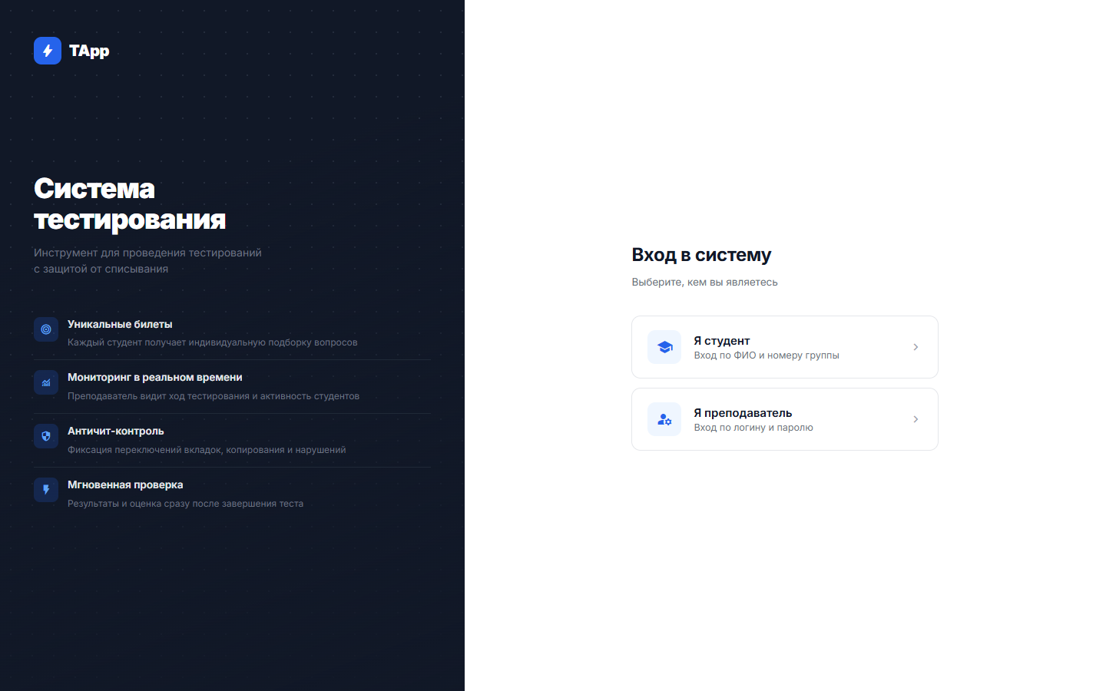
Рисунок 5 - выбор роли
«Я студент» — вход по ФИО и номеру группы (пароль не требуется)
«Я преподаватель» — вход по логину и паролю
Нажмите на нужную кнопку для перехода к форме входа.
В системе две роли:
Роль | Описание | Доступные разделы
Студент | Проходит тестирования | Личный кабинет, Тесты, Руководство
Преподаватель | Управляет вопросами и тестами | Обзор, Банк вопросов, Тестирования, Мониторинг, Руководство

После входа система автоматически перенаправляет вас в нужный раздел в зависимости от вашей роли.
Вход студента:
После выбора роли «Я студент» откроется форма входа:
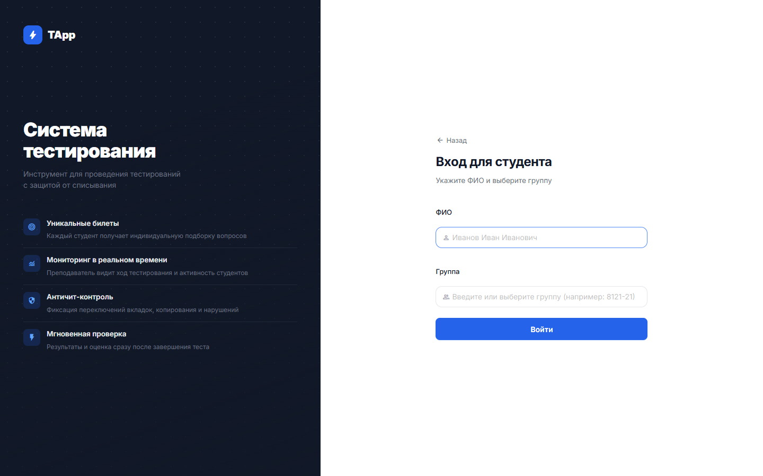
Рисунок 6 - вход для студента
Введите ФИО в формате «Фамилия Имя Отчество», например: Иванов Иван Иванович.
Допускаются только буквы, пробелы и дефис
В поле Группа введите номер группы или выберите из выпадающего списка (например: 8121-21)
Список групп загружается автоматически; если нужная группа не найдена — введите вручную
Нажмите «Войти»
Самостоятельная регистрация студентов не предусмотрена. Группу следует выбрать из предложенного списка.
Вход преподавателя:
После выбора роли «Я преподаватель» откроется форма входа:

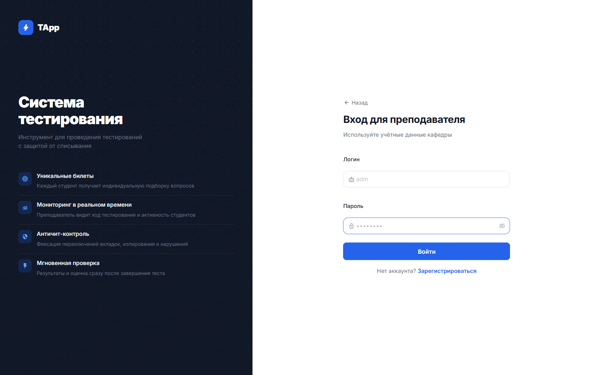
Рисунок 7 - Вход для преподавателя

1. Введите Логин
2. Введите Пароль
3. Нажмите «Войти»

После успешного входа система автоматически перенаправит вас на страницу «Обзор».
Если у вас ещё нет аккаунта — нажмите ссылку «Зарегистрироваться» под кнопкой входа на форме преподавателя.
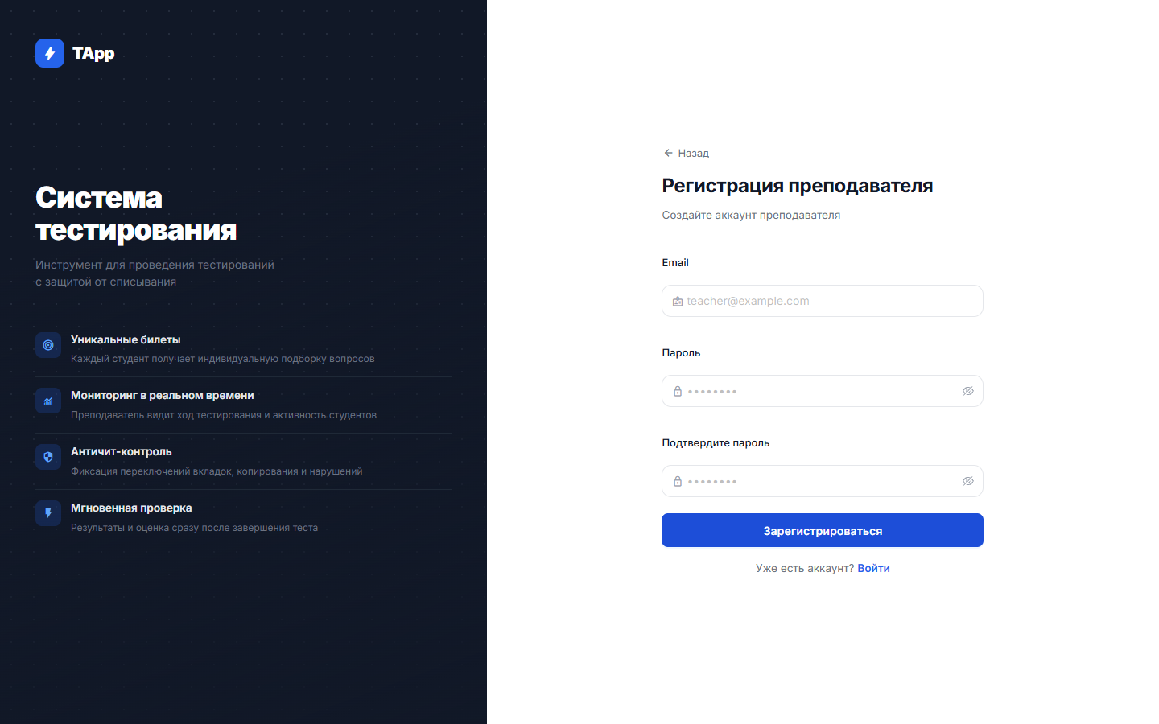
Рисунок 8 - Форма регистрации преподавателя

Заполните форму:
Поле | Описание
Email | Ваш адрес электронной почты (станет логином)
Пароль | Придумайте пароль — минимум 6 символов
Подтвердите пароль | Повторите пароль для проверки

Нажмите «Зарегистрироваться». После успешной регистрации вы сразу будете авторизованы и переведены в панель преподавателя.
Если аккаунт уже есть — нажмите ссылку «Войти» под формой регистрации.
Выход их профиля:
Нажмите кнопку «Выйти» (иконка выхода) в нижней части боковой панели. В свёрнутом состоянии панели отображается только иконка, в развёрнутом — иконка и надпись «Выйти».

Интерфейс приложения
Интерфейс разделен на 3 области:
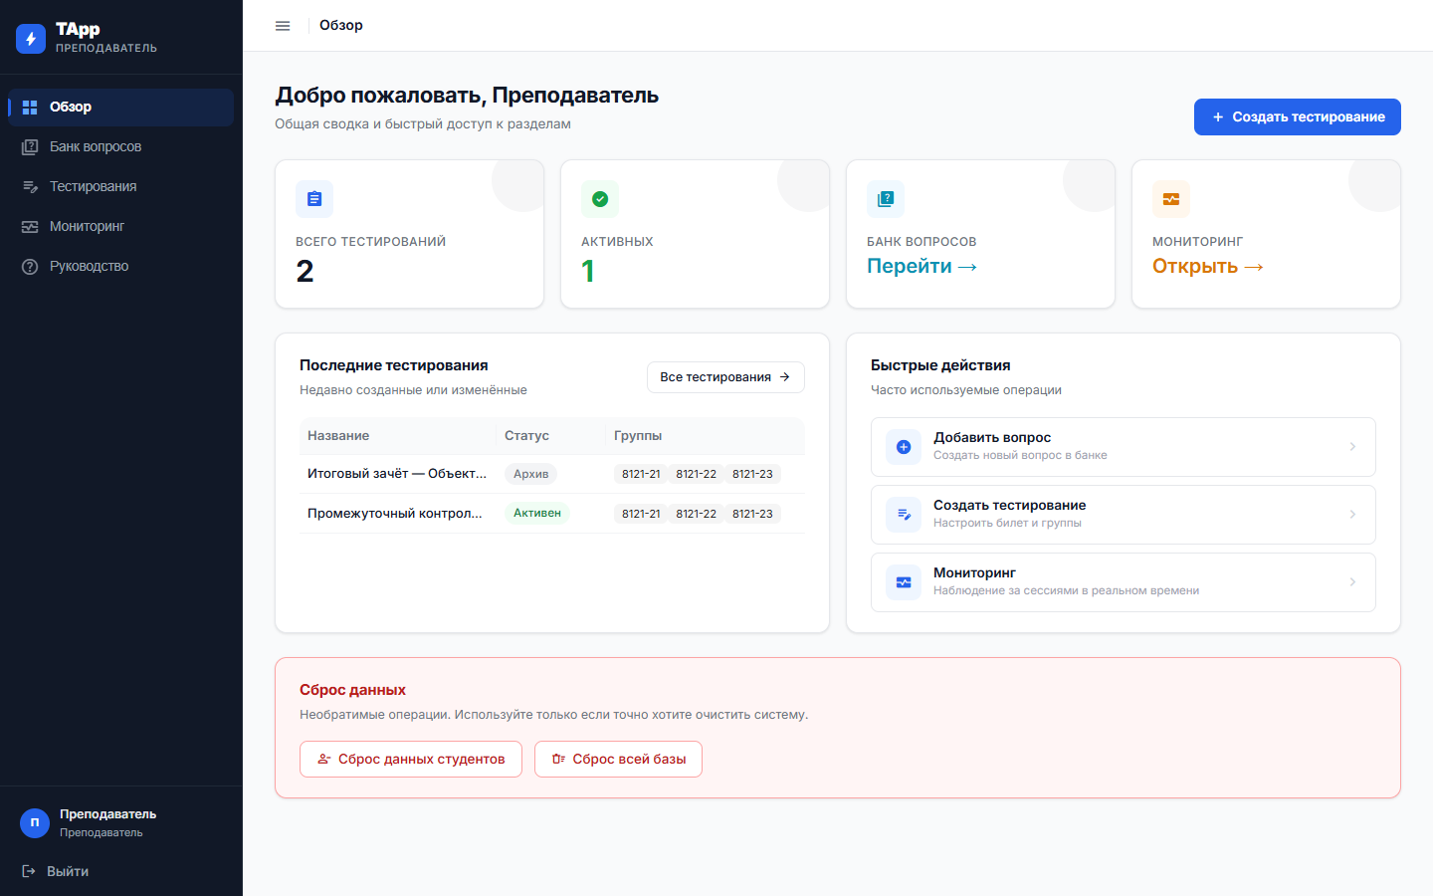
Рисунок 9 - Общий вид интерфейса

Боковая панель — навигация по разделам, информация о пользователе, кнопка выхода.
Верхняя панель — кнопка свернуть/развернуть меню (☰), название текущей страницы.
Рабочая область — содержимое выбранной страницы.
Боковая панель содержит:
- Логотип TApp с подписью роли («Преподаватель» или «Студент»)
- Навигационные пункты меню — кнопки для перехода между разделами (активный пункт выделяется синим с заполненной иконкой)
- Информация о пользователе — аватар с инициалами, ФИО, роль
- Кнопка «Выйти»
Боковую панель можно свернуть: нажмите кнопку ☰ в верхней левой части (топбаре). В свёрнутом состоянии отображаются только иконки. Наведите курсор на иконку — появится всплывающая подсказка с названием раздела.

Разделы навигации для преподавателя:
Иконка | Раздел
⊞ | Обзор
? | Банк вопросов
✎ | Тестирования
♡ | Мониторинг
○ | Руководство

Разделы навигации для студента:
Иконка | Раздел
⊞ | Личный кабинет
☰ | Тесты
○ | Руководство

Раздел студента:
Страница «Личный кабинет» — главная страница студента. Здесь отображается персональная статистика и история попыток.
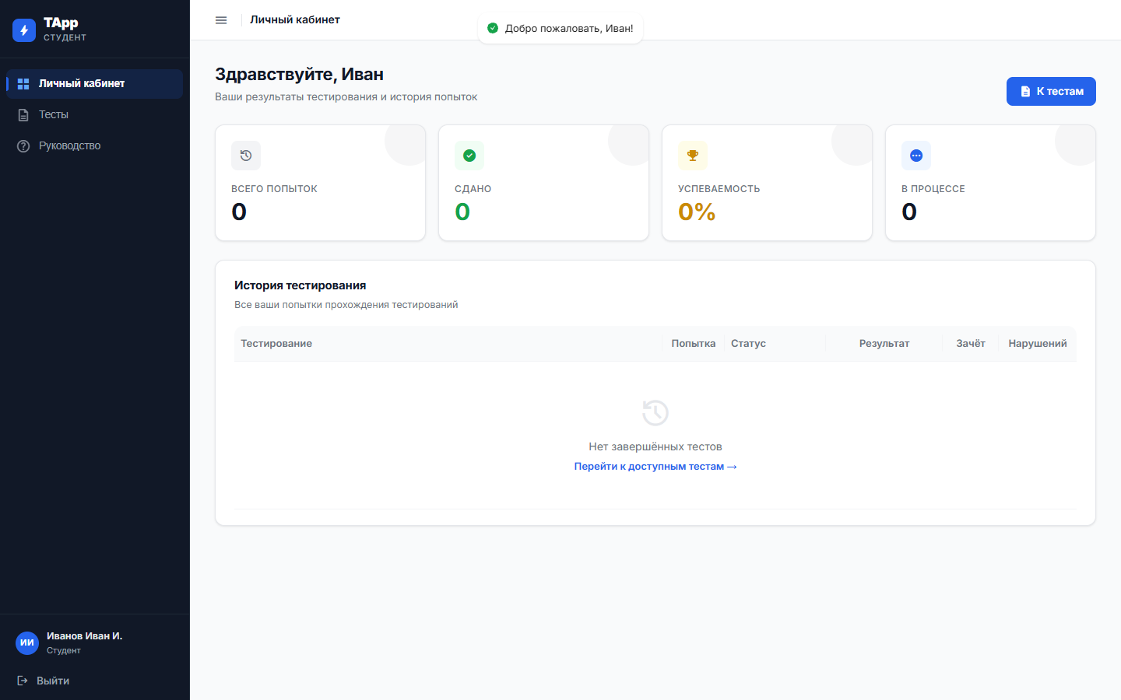
Рисунок 10 - Личный кабинет студента

Карточки статистики
Четыре карточки в верхней части страницы — отображаются сразу под приветствием:
Карточка | Описание
Всего попыток | Суммарное число попыток прохождения тестов
Сдано | Количество попыток, которые завершились зачётом
Успеваемость | Процент успешных попыток от всех проверенных
В процессе | Количество незавершённых тестов

История тестирования
Таблица под карточками показывает все прошедшие попытки (последние 20):
Колонка | Описание
Тестирование | Название теста
Попытка | Порядковый номер попытки (#1, #2, …)
Статус | Завершён / В процессе / Время вышло / Прерван
Результат | Прогресс-бар с процентом (зелёный — зачёт, красный — незачёт)
Зачёт | Зелёная галочка (зачёт) или красный крест (незачёт)
Нарушений | Число зафиксированных нарушений античита

Нажмите на завершённую строку (статус: Завершён / Время вышло / Прерван) — откроется детальный разбор ответов.

Кнопка «К тестам» (вверху справа) быстро переходит к списку доступных тестирований.
Страница «Тесты» — список всех тестирований, доступных вашей группе.
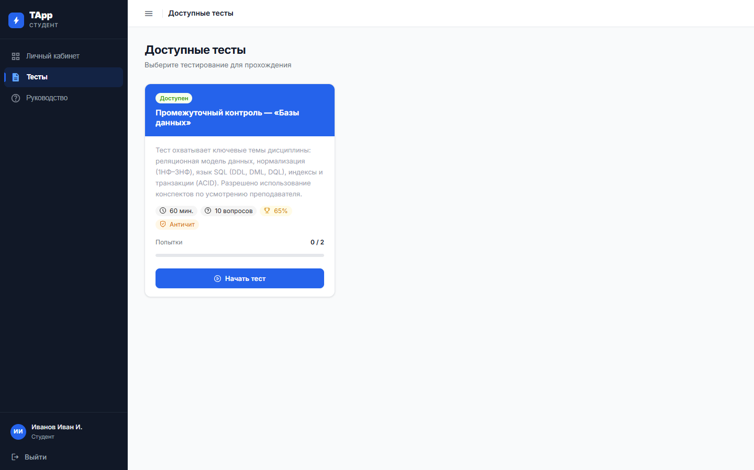
Рисунок 11 — Список доступных тестов

Карточка тестирования
Каждое тестирование отображается в виде карточки со статусом, параметрами и кнопкой старта.

Шапка карточки:
- Синяя шапка — тест доступен для прохождения
- Серая шапка — тест недоступен (нет попыток / срок истёк)
- Иконка замка — тест заблокирован

Тег статуса (в левом верхнем углу шапки):
Статус | Цвет | Значение
Доступен | Зелёный | Можно начать прямо сейчас
с DD.MM HH:MM | Синий | Откроется в указанное время
Истёк | Серый | Срок прохождения закончился
Завершён | Серый | Использованы все попытки

Тело карточки содержит:
- Описание (если задано преподавателем)
- Теги параметров: ⏱ время в минутах, ❓ количество вопросов, 🏆 проходной балл %
- Тег «Античит» (оранжевый) — если в тесте включён контроль нарушений
- Прогресс-бар попыток — использовано X из Y попыток
- Дата окончания — до какого числа/времени доступен тест (если задана)
- Кнопка «Начать тест» или надпись с причиной недоступности
Список автоматически обновляется каждые 30 секунд. Если тест откроется менее чем через 2 минуты — каждые 10 секунд.

Прохождение теста
При нажатии «Начать тест» открывается окно подтверждения:
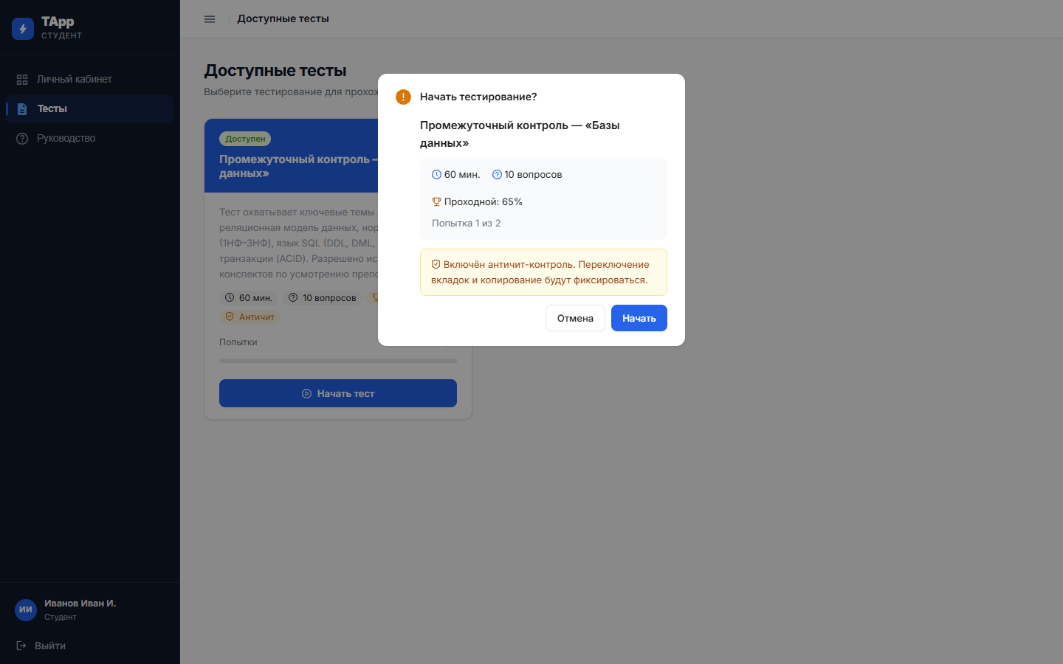
Рисунок 12 - Диалог начала тестирования

В окне отображается:
- Название теста
- ⏱ Время (минуты), ❓ Количество вопросов, 🏆 Проходной балл %
- Номер текущей попытки (например: «Попытка 1 из 3»)
- Предупреждение об античите (жёлтый блок), если он включён
Нажмите «Начать» для запуска таймера, или «Отмена» для возврата.
После нажатия «Начать» таймер запускается немедленно!

Интерфейс прохождения теста
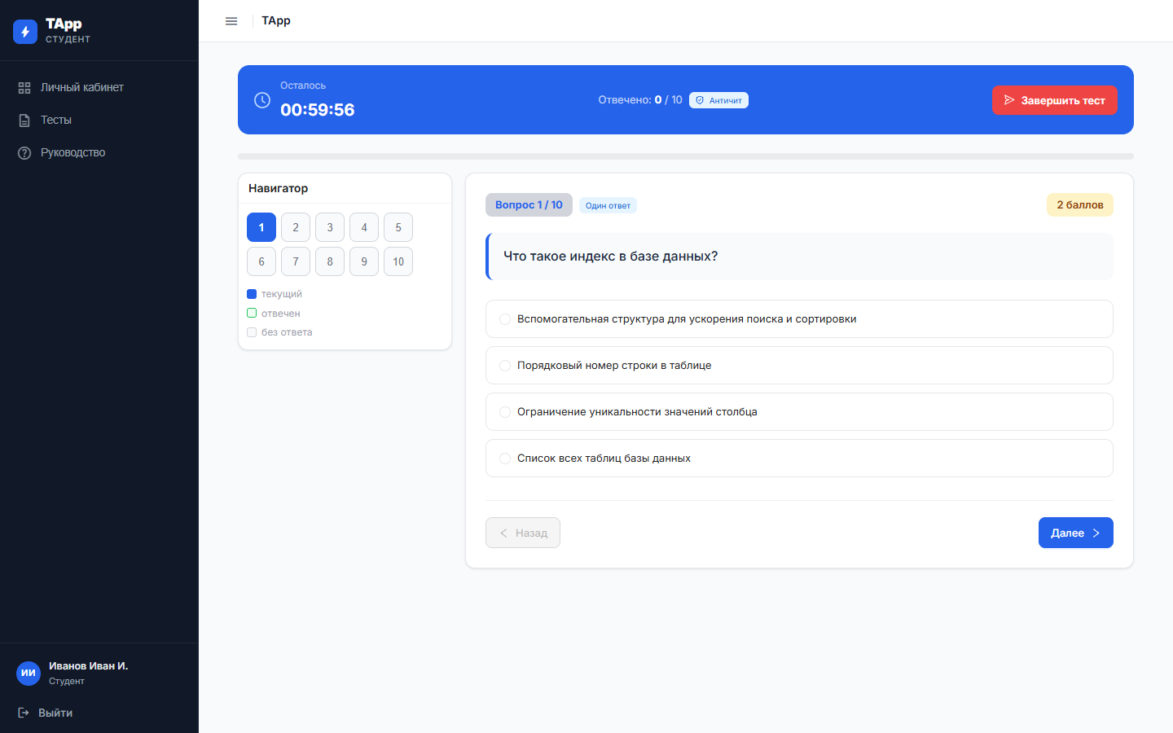
Рисунок 13 - Экран прохождения теста
На экране теста:
- Таймер — оставшееся время (вверху), при истечении тест завершается автоматически
- Счётчик вопросов — «Вопрос N из M»
- Текст вопроса — формулировка
- Изображение (если прикреплено преподавателем) — иллюстрация к вопросу
- Область ответа — зависит от типа вопроса (см. раздел 5)
- Кнопка «← Предыдущий» — переход к предыдущему вопросу
- Кнопка «Следующий →» — переход к следующему вопросу
- Кнопка «Завершить тест» — досрочное завершение (доступна на любом вопросе)
Каждый ответ сохраняется автоматически при переходе к следующему вопросу. При разрыве интернет-соединения — после восстановления связи вы продолжите с того же места, ответы не потеряются.
При включённом античите система отслеживает поведение. Следующие действия фиксируются как нарушения:
- Переключение на другую вкладку браузера
- Уход из окна браузера (сворачивание, переключение на другое приложение)
- Попытка скопировать текст вопроса (Ctrl+C)
- Попытка вставки текста (Ctrl+V)
- Нажатие правой кнопки мыши
- Попытка сделать скриншот
Система фиксирует нарушения, но не прерывает тест автоматически — решение принимает преподаватель.
После завершения теста вы можете просмотреть подробный разбор. Также разбор доступен из таблицы истории в Личном кабинете — кликните по завершённой строке.
Сразу после завершения теста отображается итоговый экран с результатом:
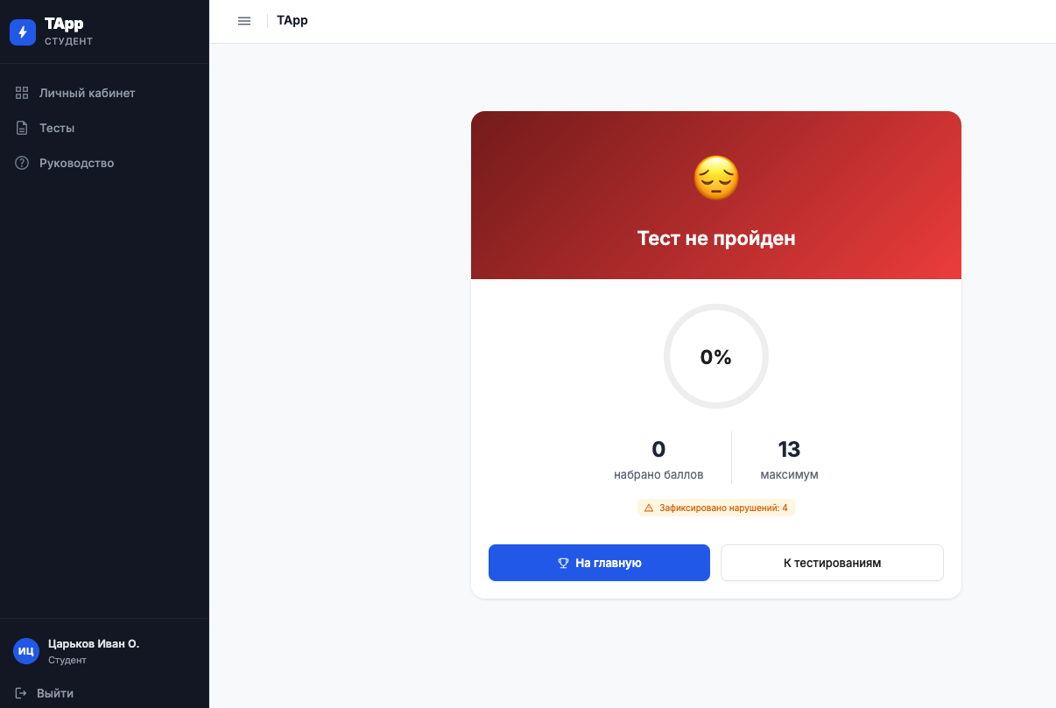
Рисунок 14 - Итоговый экран после завершения теста

Детальный разбор открывается при клике на строку в истории (Личный кабинет) и показывает полную разбивку по вопросам:
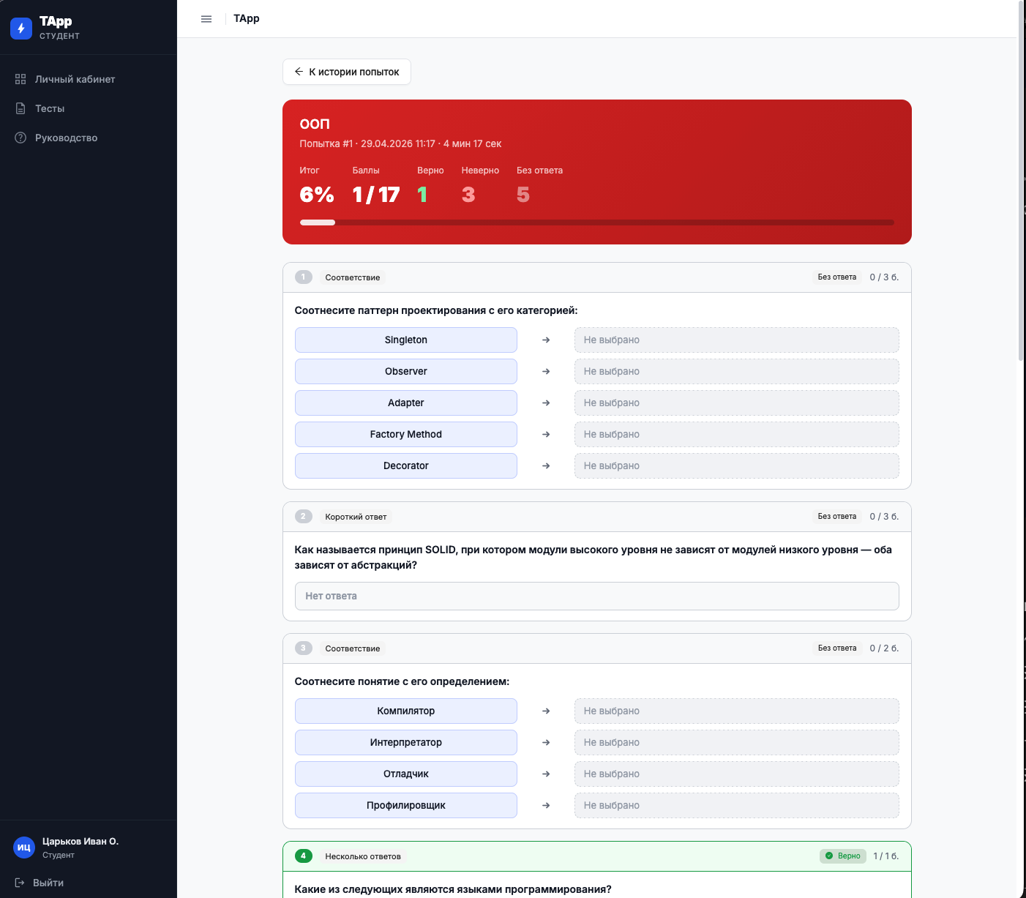
Рисунок 15 - Детальный разбор ответов

В цветной шапке страницы (зелёной при зачёте, красной при незачёте):
- Итог — итоговый процент
- Баллы — набрано / максимум
- Верно — количество правильных ответов
- Неверно — количество неправильных ответов
- Без ответа — количество вопросов без ответа

Карточки ответов на вопросы
Каждый вопрос показывается в отдельной карточке:
- Зелёная рамка — правильный ответ
- Красная рамка — неправильный ответ
- Серая рамка — вопрос без ответа

В шапке карточки: номер вопроса, тип вопроса, тег «Верно»/«Неверно»/«Без ответа», баллы (получено / максимум).
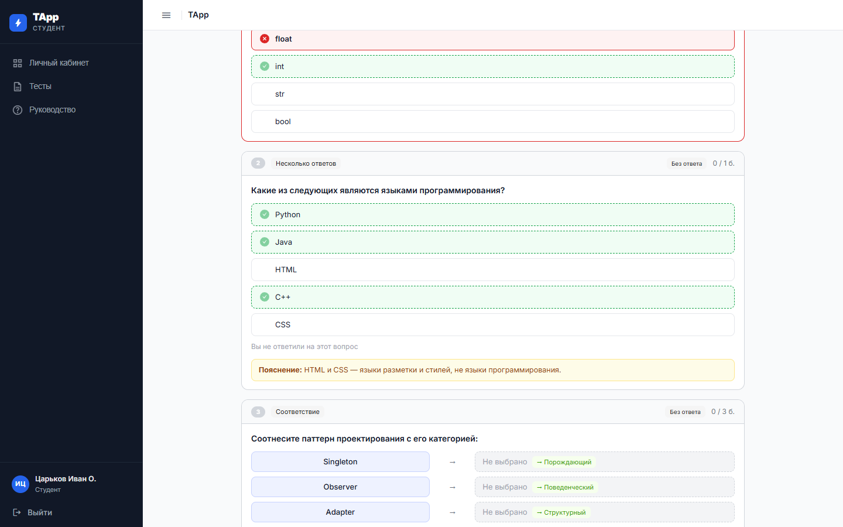
Рисунок 16 - Карточки вопросов в разборе
Если преподаватель добавил пояснение к вопросу — оно отображается жёлтым блоком в нижней части карточки.
Разбор отображается только если преподаватель включил «Показывать правильные ответы» в настройках теста.
Раздел преподавателя
Главная страница преподавателя — быстрый обзор системы и часто используемые действия.

Рисунок 17 - Страница Обзор
Карточки статистики
Карточка | Описание | Действие по клику
Всего тестирований | Общее количество созданных тестов | Переход в Тестирования
Активных | Тестирования с включённым переключателем «Активен» | Переход в Тестирования
Банк вопросов | Быстрый ярлык | Переход в Банк вопросов
Мониторинг | Быстрый ярлык | Переход в Мониторинг

Таблица с 4 недавно созданными или изменёнными тестами: Название, Статус (Активен / Архив), Группы.

Кнопка «Все тестирования →» ведёт в полный список.

Быстрые действия
Три кнопки-ярлыка для частых операций:
- Добавить вопрос — переход в Банк вопросов (создание вопроса)
- Создать тестирование — переход в Тестирования (форма создания)
- Мониторинг — переход в Мониторинг

Банк вопросов
Страница «Банк вопросов» — хранилище всех вопросов, организованных по дисциплинам и банкам.
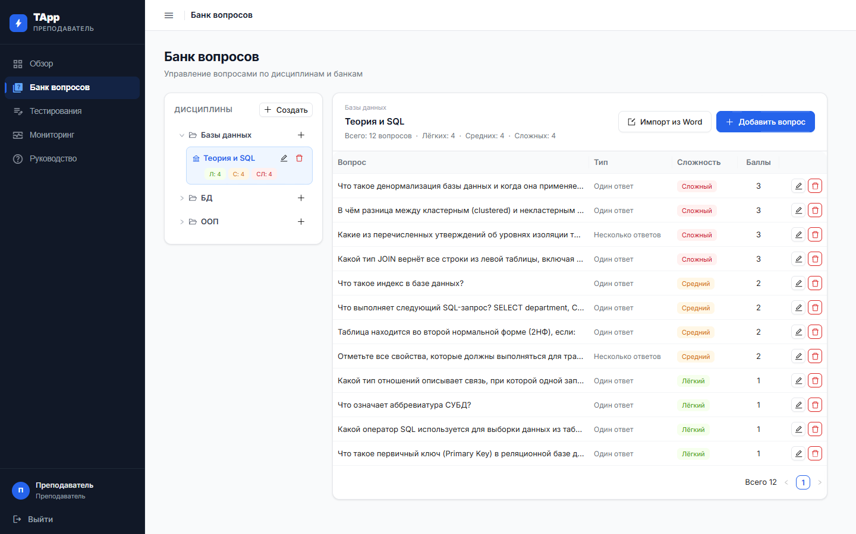
Рисунок 18 - Страница Банк вопросов

Структура данных:
Дисциплина (например: «Базы данных»), банк вопросов (например: «Теория»), вопрос 1, вопрос 2.

Правило: тестирование привязывается к конкретному банку вопросов, система случайно выбирает из него нужное количество по уровням сложности.

Левая панель содержит дерево дисциплин и банков. В шапке — кнопка «+ Создать» для добавления новой дисциплины.
Создание дисциплины:
- Нажмите кнопку «+ Создать» рядом с заголовком «ДИСЦИПЛИНЫ»
- Заполните форму:
- Название (обязательно) — например: «Алгоритмы и структуры данных»
- Описание (необязательно) — краткое описание
- Нажмите «Создать»
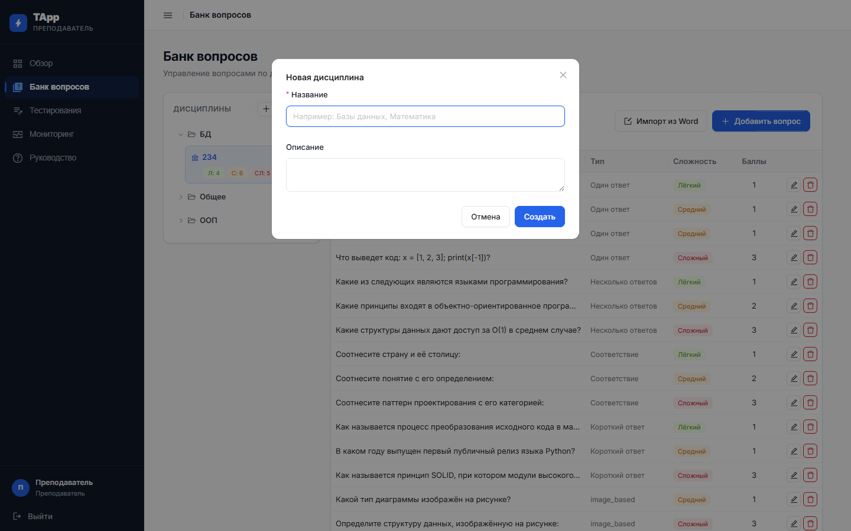
Рисунок 19 - Форма создания новой дисциплины

Управление дисциплиной в дереве:
- Раскрыть/свернуть — кликните на строку дисциплины; банки загружаются при первом раскрытии
- Добавить банк — нажмите кнопку + (значок плюс) рядом с названием дисциплины
- Переименовать — нажмите иконку редактирования (карандаш) рядом с дисциплиной
- Удалить — нажмите иконку удаления рядом с дисциплиной
Удаление дисциплины безвозвратно удаляет все её банки и вопросы.
Создание банка:
- Нажмите + рядом с нужной дисциплиной (или кнопку «Добавить банк» при пустом списке)
- Заполните:
  - Название (обязательно) — например: «Основной», «Практика», «Экзамен 2025»
  - Описание (необязательно)
- Нажмите «Сохранить»
После создания банк автоматически выбирается и появляется в правой части.
Под названием каждого банка в дереве отображаются цветные теги-счётчики:
- Л: X — количество лёгких вопросов (зелёный тег).
- С: X — количество средних вопросов (жёлтый тег).
- СЛ: X — количество сложных вопросов (красный тег).
Эти числа используются при создании тестирования для проверки, достаточно ли вопросов.
В строке банка доступны две кнопки (иконки):
- Редактировать (карандаш) — изменить название и описание
- Удалить (корзина) — удалить банк со всеми вопросами (требует подтверждения)
При выборе банка в правой части появляется:
- Хлебная крошка (дисциплина → банк) с общим числом вопросов и разбивкой по сложности
- Кнопки «Импорт из Word» и «+ Добавить вопрос»
- Таблица вопросов

Рисунок 20 - Таблица вопросов выбранного банка
Колонки: Вопрос (текст, обрезается если длинный), Тип, Сложность (цветной тег), Баллы, Действия (редактировать / удалить)
Создание вопроса:
- Нажмите «+ Добавить вопрос»
- Откроется модальное окно с формой:
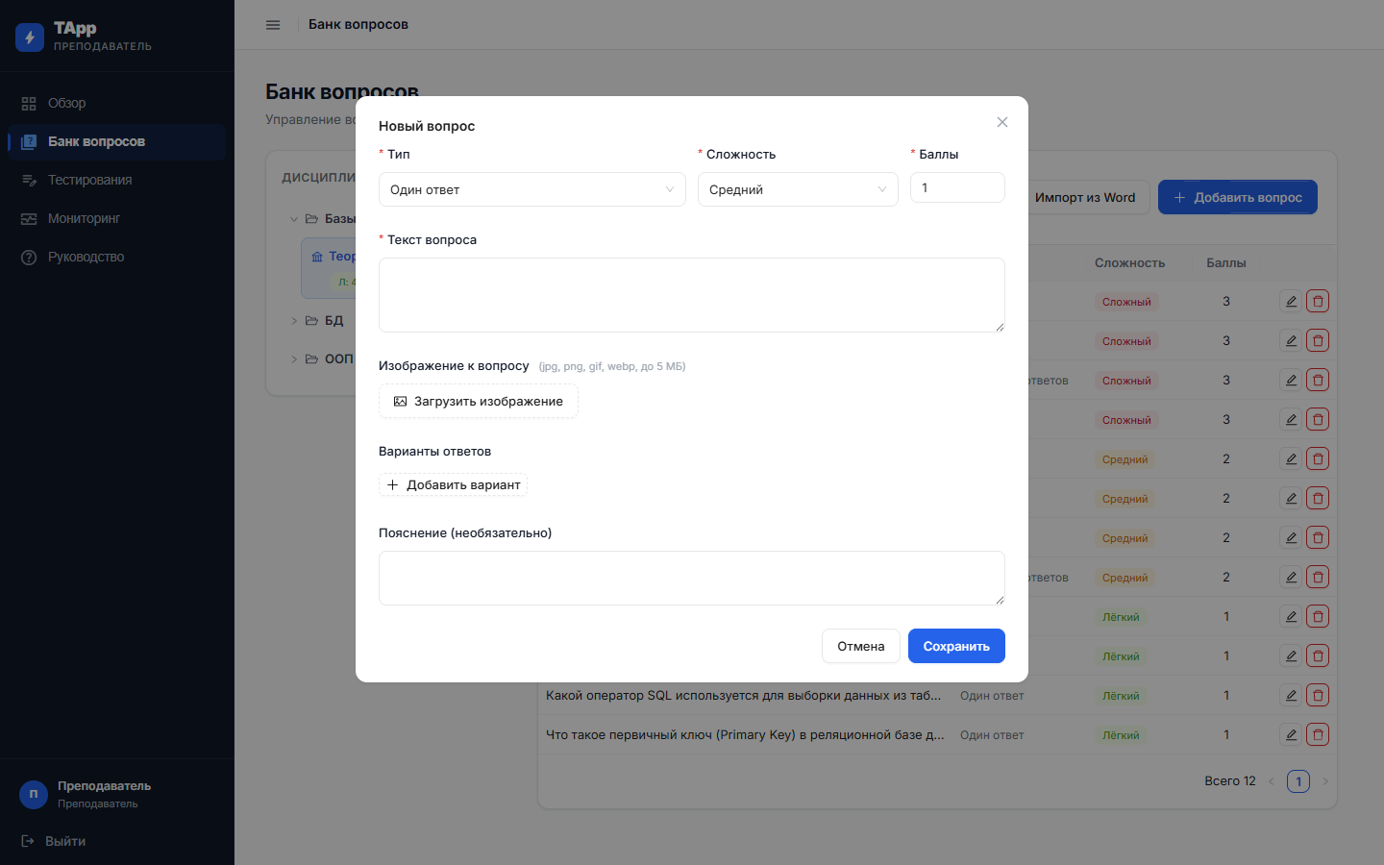
Рисунок 21 - Форма добавления вопроса

Поля формы:
Поле | Описание | Обязательно
Тип | Тип вопроса (см. раздел 5) | Да
Сложность | Лёгкий / Средний / Сложный | Да
Баллы | Количество баллов за правильный ответ (по умолчанию 1) | Да
Текст вопроса | Формулировка вопроса | Да
Изображение к вопросу | Прикрепить иллюстрацию (jpg, png, gif, webp, до 5 МБ) | Нет
Варианты ответов / Пары / Правильный ответ | Зависит от выбранного типа | Да
Пояснение | Объяснение правильного ответа (студент видит его в результатах) | Нет

Форма с добавленным вариантом ответа выглядит так:
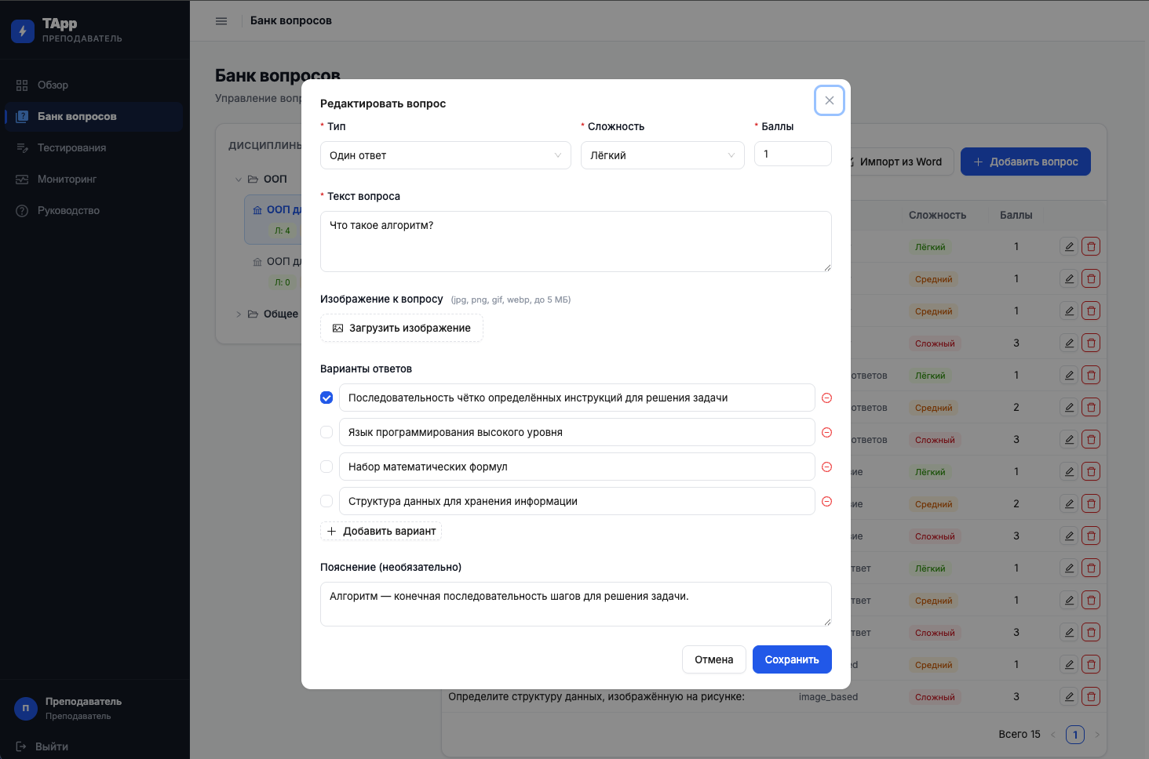
Рисунок 22 - Форма вопроса с добавленным вариантом ответа

Добавление изображения к вопросу:
- В форме вопроса нажмите «Загрузить изображение»
- Выберите файл (jpg, png, gif, webp, до 5 МБ)
- Изображение загружается и отображается предпросмотр
- Для замены — нажмите «Заменить», для удаления — «Удалить»
В таблице вопросов:
- Нажмите иконку редактирования (карандаш) — откроется та же форма с заполненными данными
- Нажмите иконку удаления (корзина) → подтвердите — вопрос удаляется безвозвратно

Импорт вопросов из Word-файла:
- Нажмите кнопку «Импорт из Word» (в шапке правой панели)
- Выберите подготовленный .docx-файл в формате шаблона импорта
- Система разберёт файл и добавит вопросы в текущий банк
- По завершении будет показано сообщение: «Импортировано: N вопросов»
- Если часть вопросов не распознана — появится предупреждение с перечнем ошибок
Формат файла для импорта описан в документе инструкция_импорта.docx.

Тестирования
Страница «Тестирования» — управление всеми тестами.
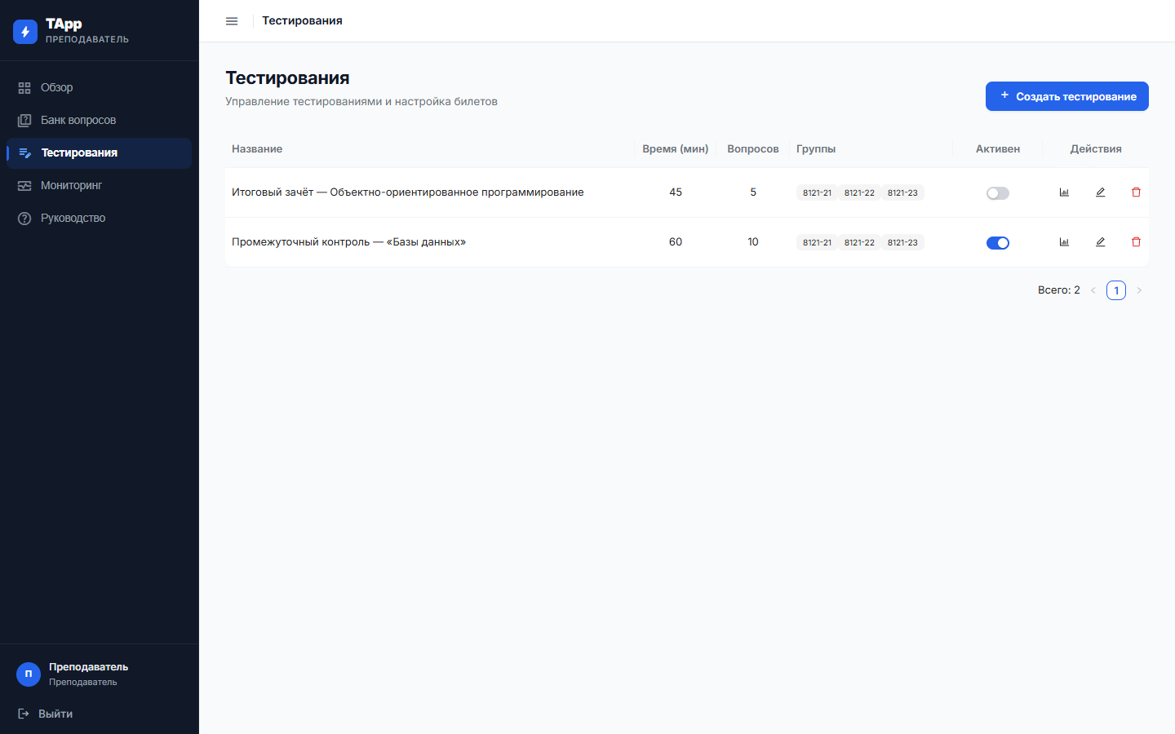
Рисунок 23 - Страница Тестирования
Нажмите «+ Создать тестирование» — откроется модальное окно с формой.
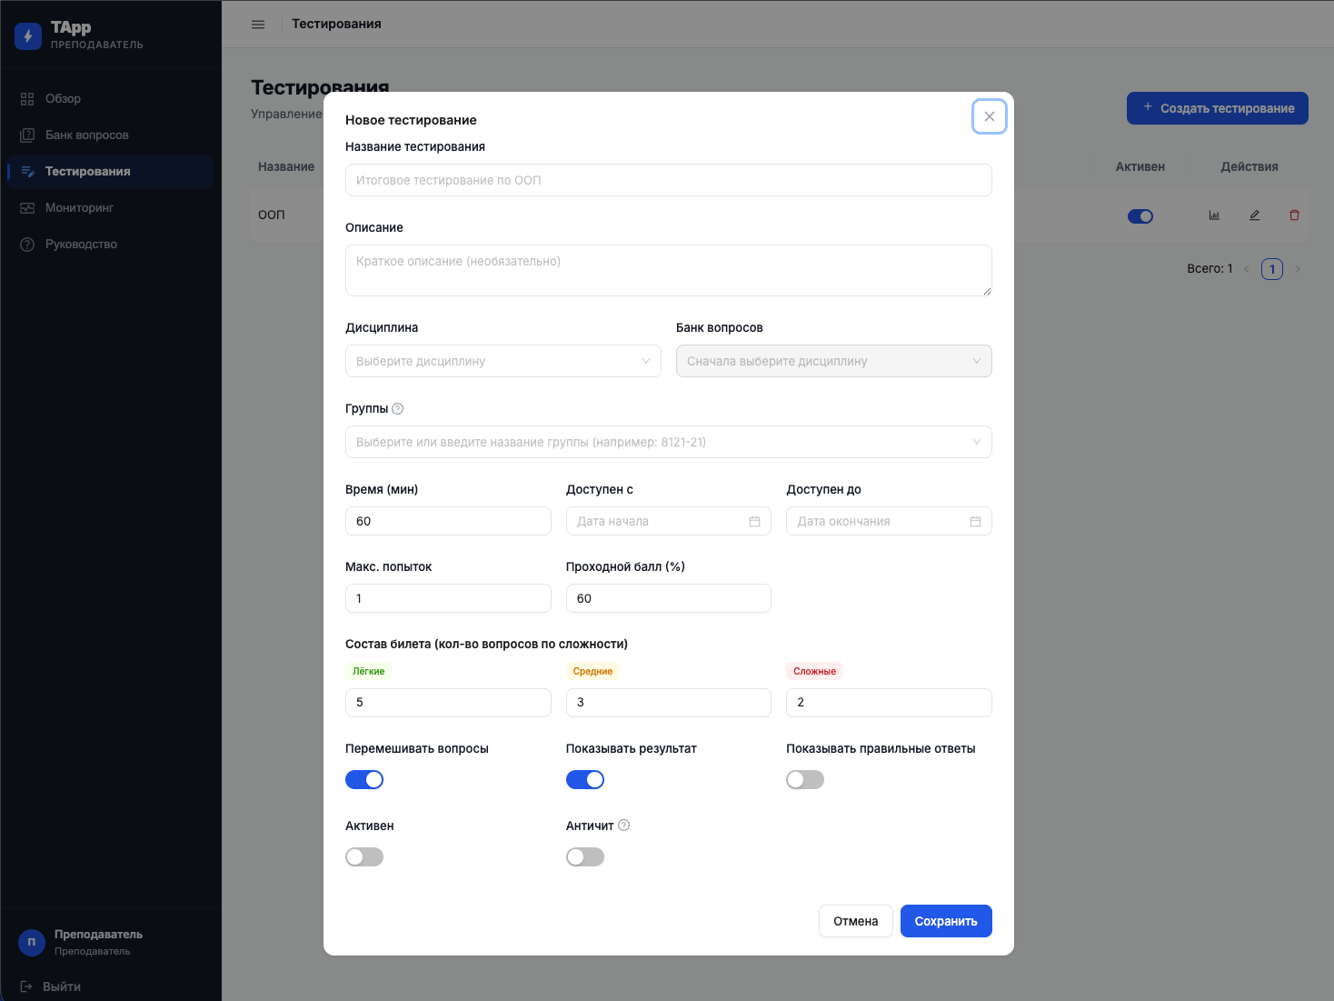
Рисунок 24 - Форма создания тестирования

Основные поля
Поле | Описание | Обязательно
Название тестирования | Название теста | Да
Описание | Краткое описание для студентов | Нет
Дисциплина | Выберите дисциплину (загружает список банков) | Да
Банк вопросов | Выберите банк из выбранной дисциплины | Да
Поле | Описание | Обязательно

Группы доступа
Поле «Группы» — выберите одну или несколько групп, которые получат доступ к тесту:
- Начните вводить название группы для поиска
- Или выберите из выпадающего списка
- Можно ввести название вручную и нажать Enter (если группы ещё нет в системе)
Если не указать ни одной группы — тест недоступен никому.

Временные рамки
Поле | Описание
Время (мин) | Длительность сессии студента (по умолчанию 60 минут)
Доступен с | Дата и время начала доступа (необязательно)
Доступен до | Дата и время окончания доступа (необязательно)

Если дата окончания уже в прошлом, система покажет предупреждение.

Параметры попыток и оценки
Поле | Описание
Макс. попыток | Сколько раз студент может пройти тест (по умолчанию 1)
Проходной балл (%) | Процент, необходимый для получения зачёта (по умолчанию 60%)

Укажите, сколько вопросов каждого уровня включить в билет:
Поле | Описание
Лёгкие | Количество лёгких вопросов из банка
Средние | Количество средних вопросов из банка
Сложные | Количество сложных вопросов из банка

Система автоматически проверяет, достаточно ли вопросов в банке:
- Зелёный блок: «Итого в билете: N вопр.» — всё в порядке
- Красный блок: «Лёгких: запрошено 5, в банке только 3» — нужно уменьшить количество или добавить вопросы
Переключатели настроек
Переключатель | Описание
Перемешивать вопросы | Случайный порядок вопросов для каждого студента
Показывать результат | Студент видит итоговый балл после теста
Показывать правильные ответы | Студент видит детальный разбор с правильными ответами
Активен | Тест сразу виден студентам после создания
Античит | Система фиксирует переключение вкладок, копирование и т.д.

Если «Показывать результат» выключен — студент не видит свой балл. Если «Показывать правильные ответы» выключен — студент не видит, где ошибся.
После заполнения всех полей нажмите «Сохранить».

Просмотр результатов тестирования
- Найдите тест в таблице
- Нажмите иконку Результаты (гистограмма)
- Откроется модальное окно со списком всех попыток
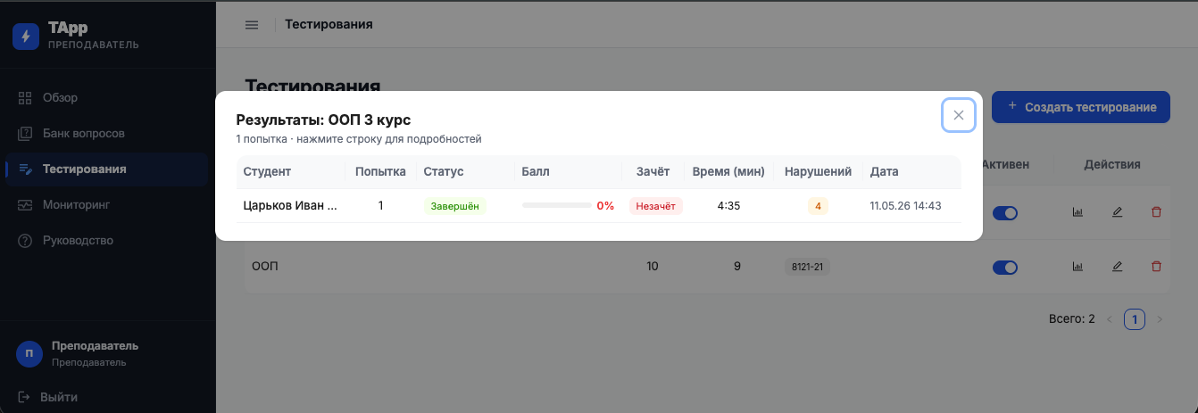
Рисунок 25 - Модальное окно Результаты с таблицей попыток

При клике на строку студента открывается детальный разбор его ответов:

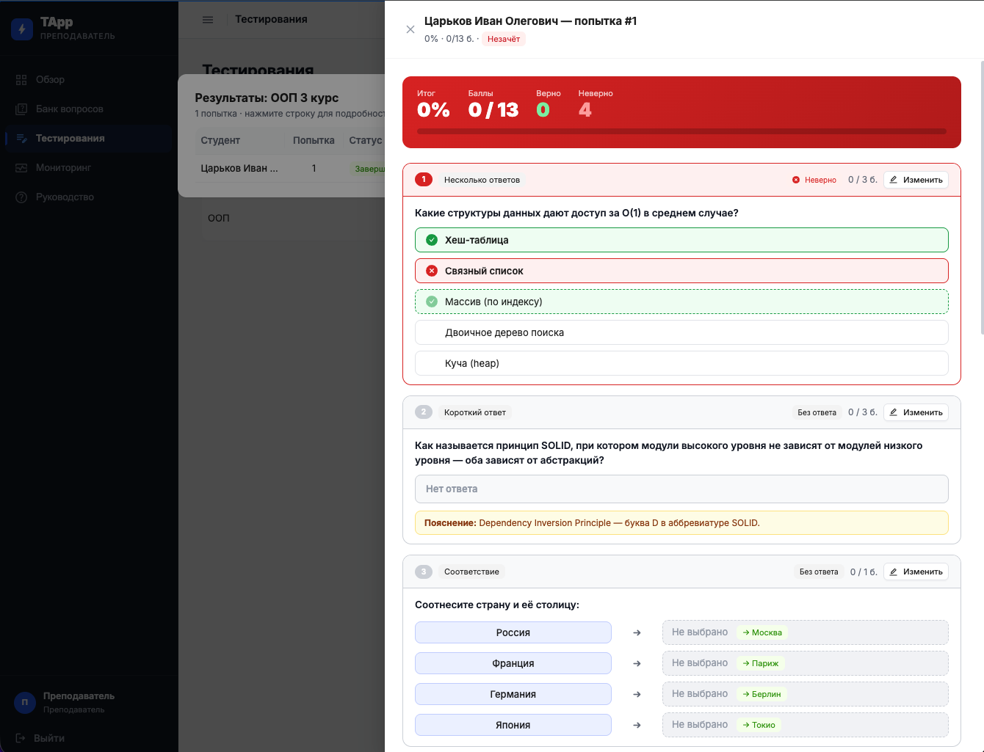
Рисунок 26 - Детальный разбор ответов студента

Таблица результатов
Колонка | Описание
Студент | ФИО студента
Попытка | Порядковый номер попытки
Статус | Завершён (зелёный) / В процессе (синий) / Время вышло (оранжевый) / Прерван (красный)
Балл | Прогресс-бар + процент (зелёный при зачёте, красный при незачёте)
Зачёт | Зачёт (зелёный) / Незачёт (красный)
Время (мин) | Фактическое время прохождения
Нарушений | Число зафиксированных нарушений античита
Дата | Дата и время начала попытки

Нажмите на строку студента для просмотра детального разбора его ответов. При клике на строку открывается боковая панель (Drawer) справа.
Шапка:
- ФИО студента и номер попытки
- Итоговый процент, баллы (получено / максимум), тег Зачёт / Незачёт
Для каждого вопроса — карточка с:
- Номером, типом, результатом (Верно/Неверно/Без ответа)
- Тегом «Засчитано вручную» (фиолетовый) — если балл изменялся преподавателем
- Полученными баллами и максимумом
- Текстом вопроса и изображением (если есть)
- Детальным отображением ответа студента и правильного ответа
- Пояснением (жёлтый блок, если заполнено)
- Кнопкой «Изменить» для ручного изменения балла
Преподаватель может вручную скорректировать балл за любой вопрос:
- В детальном разборе нажмите «Изменить» на нужной карточке
- Откроется окно с текстом вопроса и числовым полем
- Введите нужное количество баллов (от 0 до максимума вопроса)
- Нажмите «Сохранить» — итоговый процент и зачёт/незачёт пересчитаются автоматически
После ручного изменения на карточке вопроса появляется тег «Засчитано вручную» (фиолетовый).

Мониторинг
Страница «Мониторинг» — наблюдение за студентами в реальном времени.
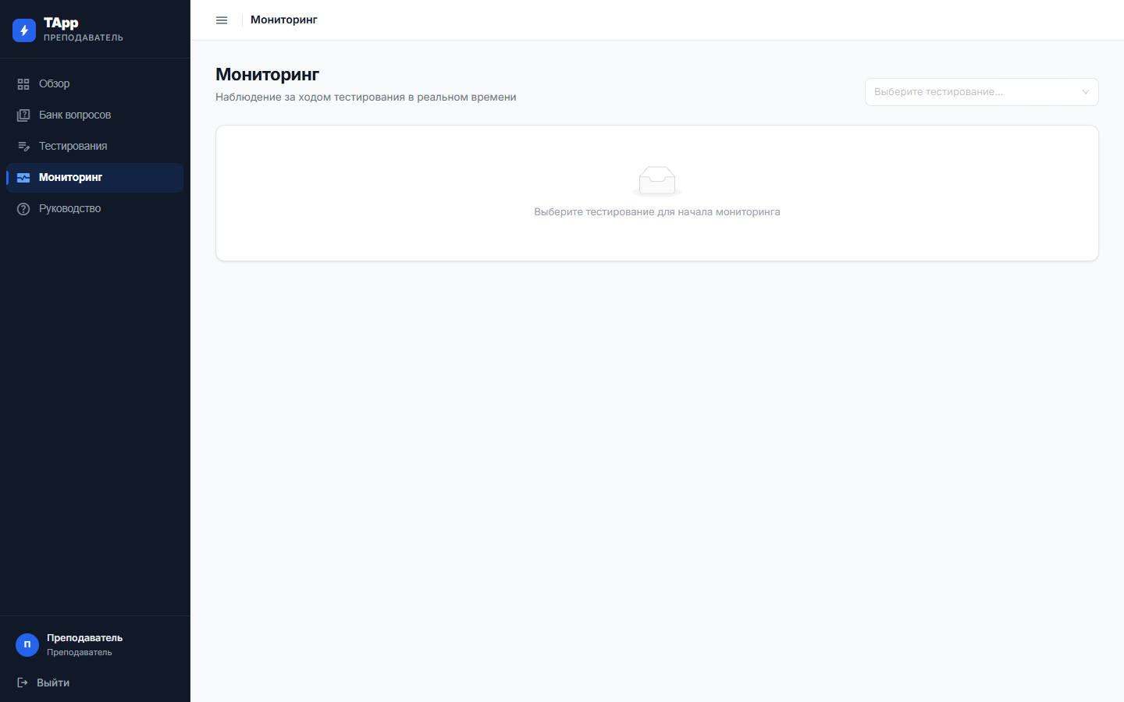
Рисунок 27 - Страница Мониторинг
Выбор тестирования
- В верхнем правом углу страницы найдите поле «Выберите тестирование...»
- Выберите нужный тест из списка (или начните вводить название для поиска)
После выбора теста страница переключается в режим активного наблюдения:
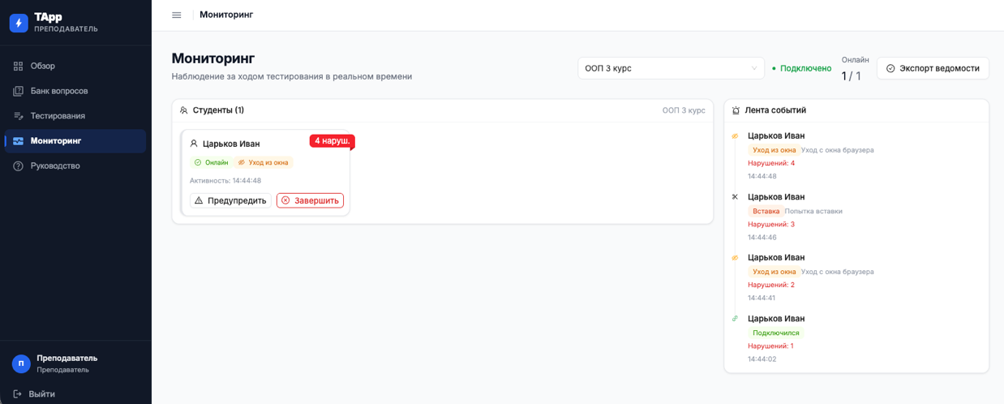
Рисунок 28 - Мониторинг с выбранным тестированием
После выбора теста появляются:
- Подключено (зелёный индикатор) / Нет связи (красный) — статус WebSocket соединения
- Счётчик Онлайн — сколько студентов сейчас проходит тест
Студенты отображаются в виде сетки карточек. Карточки с нарушениями поднимаются наверх (сортировка по убыванию числа нарушений).
Элементы карточки студента:
- Лента-бейдж (правый верхний угол): «OK» (зелёный), «N наруш.» (красный), «Офлайн» (серый)
- Цветная полоса слева: зелёная (без нарушений), красная (есть нарушения), серая (офлайн)
- ФИО студента
- Тег Онлайн (зелёный) / Офлайн (серый)
- Тег последнего нарушения (если было)
- Время последней активности
- Кнопки управления: «Предупредить» и «Завершить»
Кнопка «Предупредить» отправляет студенту сообщение прямо во время теста:
- Нажмите «Предупредить» на карточке студента
- Откроется диалог с полем для ввода текста
- Введите текст предупреждения (или оставьте пустым — будет отправлено стандартное: «Предупреждение от преподавателя. Прекратите нарушения.»)
- Нажмите «Отправить»
Студент увидит предупреждение на экране прямо во время прохождения теста. Кнопка «Предупредить» доступна только для студентов со статусом Онлайн.
Кнопка «Завершить» принудительно завершает сессию студента:
- Нажмите «Завершить» на карточке
- В диалоге подтверждения: «Сессия [ФИО] будет принудительно завершена»
- Нажмите «Завершить»
Студент немедленно переводится на страницу результатов.
Хронология всех событий тестирования в реальном времени.
Типы событий:
Событие | Описание
Подключился | Студент подключился к тесту
Начал тест | Студент начал прохождение
Переключение вкладки | Переключился на другую вкладку/окно
Уход из окна | Свернул или вышел из фокуса браузера
Копирование | Попытка скопировать текст
Вставка | Попытка вставить текст
Правый клик | Нажата правая кнопка мыши
Скриншот | Попытка сделать скриншот
Тест завершён | Студент завершил тест
Отключился | Студент отключился

Каждое событие показывает: ФИО студента, тип нарушения, общее количество нарушений (если > 0), время (HH:MM:SS).
Экспорт ведомости:
- После выбора тестирования нажмите кнопку «Экспорт ведомости» (вверху справа)
- Браузер скачает файл ведомость_[Название теста].csv
Файл содержит столбцы: №, ФИО, Балл (%), Статус (Сдал / Не сдал), Нарушений, Завершён (дата и время).
CSV-файл кодируется в UTF-8 с BOM для корректного открытия в Excel на Windows.

ЗАКЛЮЧЕНИЕ
Выпускная квалификационная работа была направлена на создание информационной системы тестирования знаний для применения в учебном процессе вуза. Поставленная цель достигнута: разработано и реализовано веб-приложение, охватывающее ключевые этапы проведения контрольных мероприятий.
В ходе работы получены следующие результаты:
- Проанализирован процесс проведения срезов знаний на кафедре, выделены ограничения текущей практики и сформулированы требования к целевой системе.
- Выполнен анализ существующих платформ тестирования и обоснован выбор разработки собственного решения с учетом организационных и технических условий использования.
- Подготовлены функциональные модели системы, отражающие состав процессов и потоки данных между участниками.
- Спроектирована и реализована структура базы данных, включающая сущности пользователей, групп, банков вопросов, тестирований, сессий, ответов и журналов событий контроля.
- Реализована серверная часть с REST API, механизмами аутентификации и ролевого доступа, а также поддержкой обмена событиями в реальном времени.
- Реализована клиентская часть для преподавателя и студента: вход по ролям, управление банком вопросов, создание тестирований, прохождение теста, мониторинг и просмотр результатов.
- Реализованы средства итоговой отчетности, включая разбор попыток и экспорт ведомости.
- Проведена проверка работоспособности разработанных функций в основных пользовательских сценариях.
Таким образом, в работе получен завершенный программный результат, соответствующий заявленным задачам и пригодный для практического использования в рамках кафедры. Разработанная система обеспечивает единый и прозрачный процесс проведения тестирования знаний, удобный доступ к результатам и основу для дальнейшего развития функциональности.

СПИСОК ИСТОЧНИКОВ

